

国泰新点软件股份有限公司
地址：张家港市杨舍镇江帆路8号(http://www.epoint.com.cn)
电话：0512-58188000传真：0512-58132373

承德市政府采购
代理机构操作手册

目录
一、 公共模块概述 3
1.1、 登录交易平台 3
1.2、 最新消息 5
1.3、 菜单快捷方式 5
1.4、 开标提醒 6
二、 系统前期准备 6
2.1、 驱动安装说明 6
2.1.1、 安装驱动程序 6
2.2、 证书工具 9
2.2.1、 修改口令 9
2.3、 检测工具 9
2.3.1、 启动检测工具 9
2.3.2、 系统检测 10
2.3.3、 证书显示 11
2.3.4、 签章显示 11
2.4、 浏览器配置 13
2.4.1、 Internet选项 13
2.4.2、 关闭拦截工具 16
三、 招标代理业务申报系统 17
3.1、 项目管理 17
3.1.1、 项目管理 17
3.1.1.1、 新建项目 17
3.1.1.2、 采购计划受理/变更 22
3.1.2、 投标邀请 23
3.1.2.1、 投标邀请书 23
3.1.3、 交易前 30
3.1.3.1、 交易公告 30
3.1.3.2、 变更公告 32
3.1.3.3、 交易文件 34
3.1.3.4、 答疑文件 36
3.1.3.5、 场地预约 37
3.1.3.6、 场地变更 38
3.1.3.7、 场地取消 40
3.1.3.8、 报名查看 42
3.1.3.9、 提问回复 43
3.1.4、 开标评标 44
3.1.4.1、 开标情况录入 45
3.1.4.2、 评标情况录入 47
3.1.5、 交易后 49
3.1.5.1、 成交公示/变更 49
3.1.5.2、 成交通知书/变更 52
3.1.5.3、 标后数据下载 54
3.1.5.4、 采购异常 54
3.1.5.5、 合同备案 56

- 公共模块概述
  - 登录交易平台
前提条件：
1、招标代理已经开通了账号。
2、招标代理完成了基本信息的录入，并且省中心已经审核通过。
操作步骤：
1、打开河北省公共资源交易公共服务平台http://publicservice.hebpr.cn/PublicService/memberlogin/memberLogin
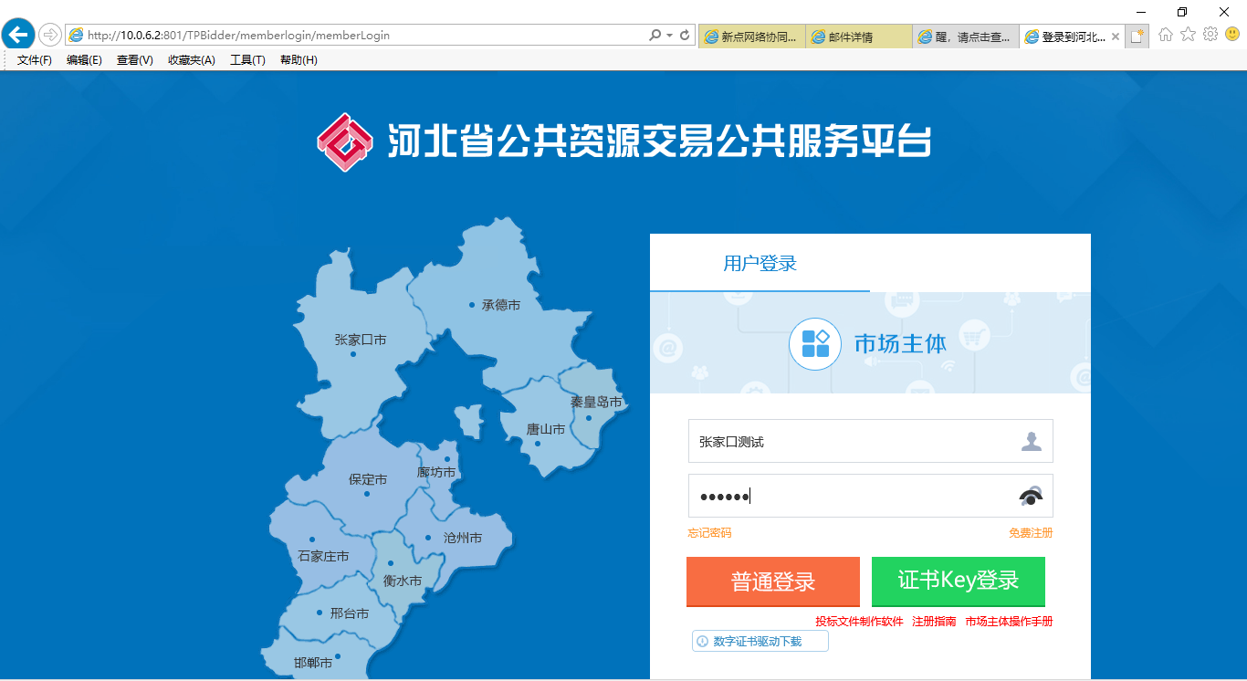
2、输入用户名和密码，点击“登录”。（如果有CA证书，则插入CA证书，并点击证书登录）。
3、成功登录后，选择承德市（政府采购），同时如有身份选择，请点招标代理，如无则直接进入承德市交易平台。
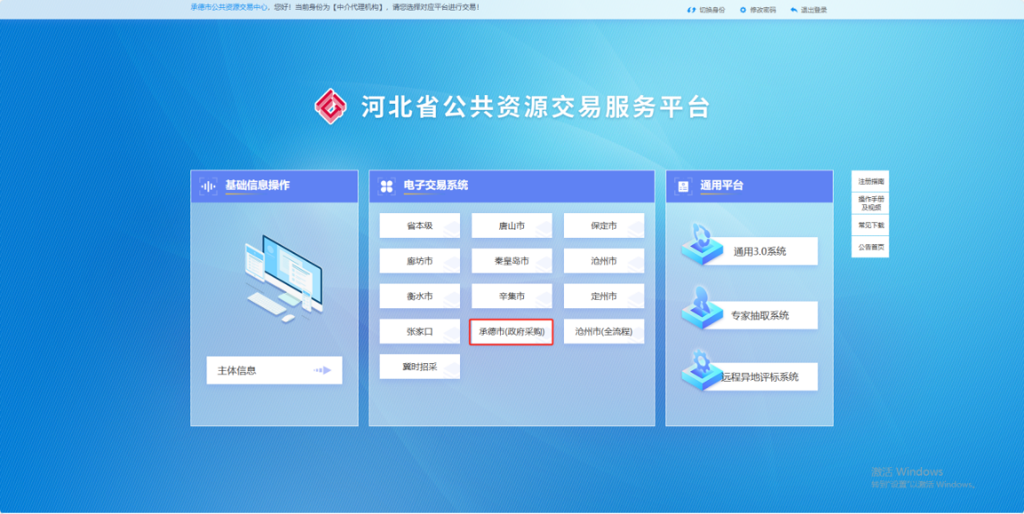
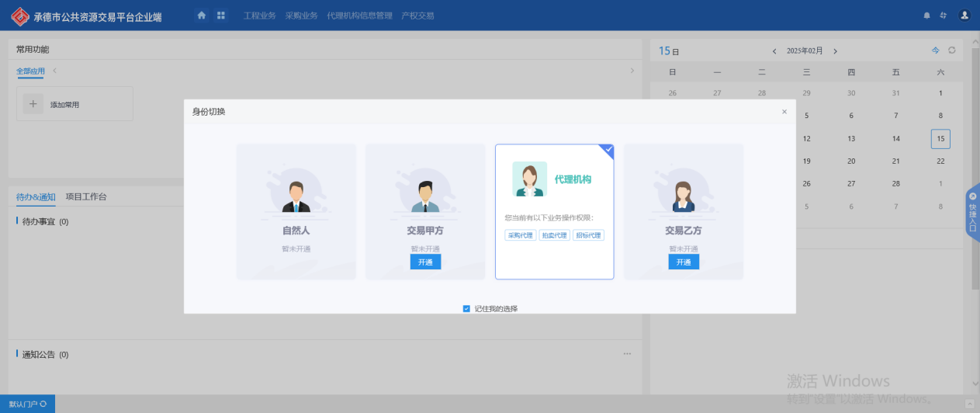
- 点击角色可以完成切换
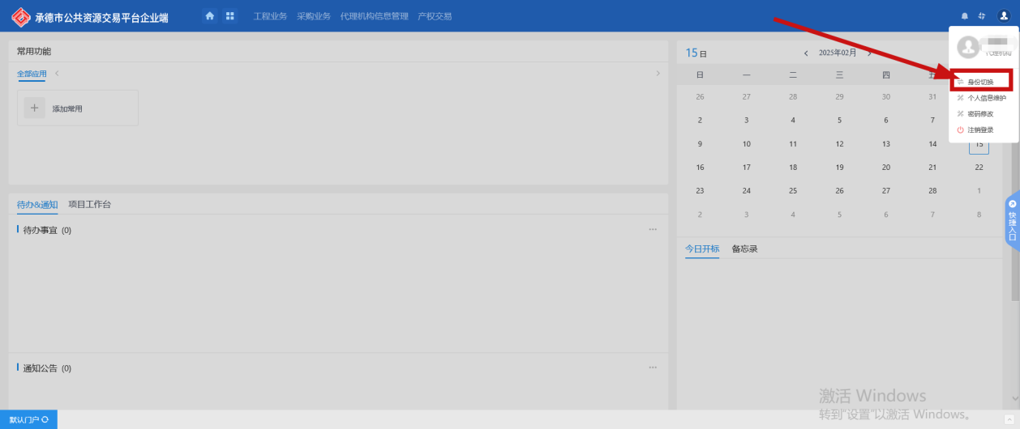

  - 最新消息
“最新消息”功能，如中标通知书、异议通知、招标结果通知书等消息推送到此栏目查看具体内容。
功能说明：
1、接收通知信息。
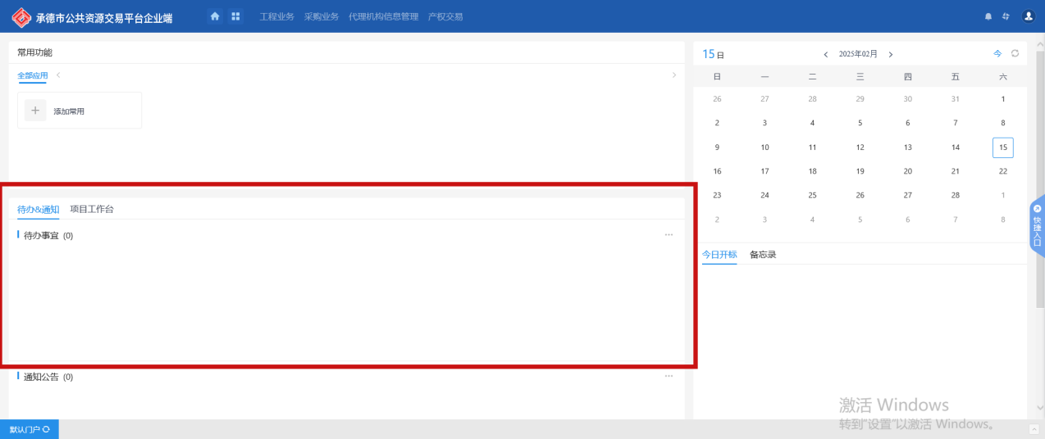
- 点击信息标题，可以进入查看信息具体内容。
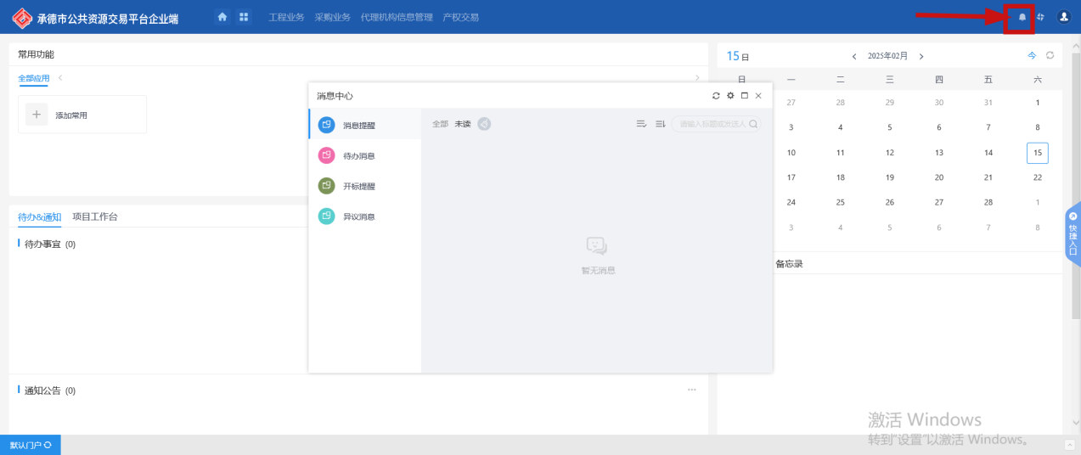
  - 菜单快捷方式
功能说明：
- 会员可以点击菜单快捷方式图标进入相应页面。
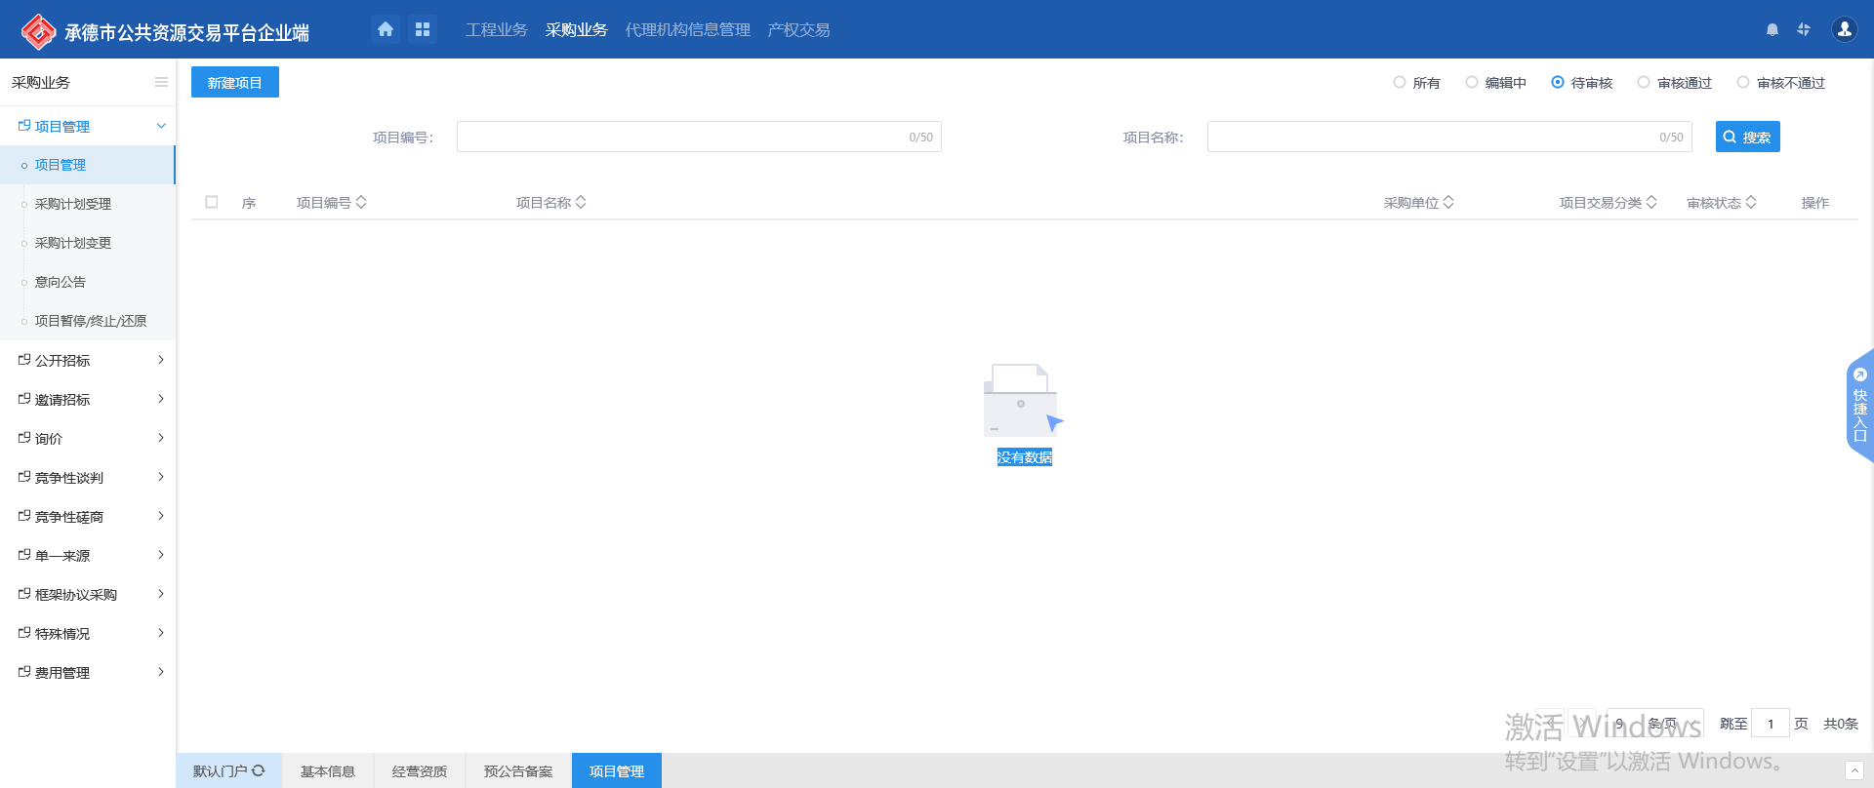

  - 开标提醒
功能说明：
1、招标代理在首页面可以看到今日开标的标段信息。
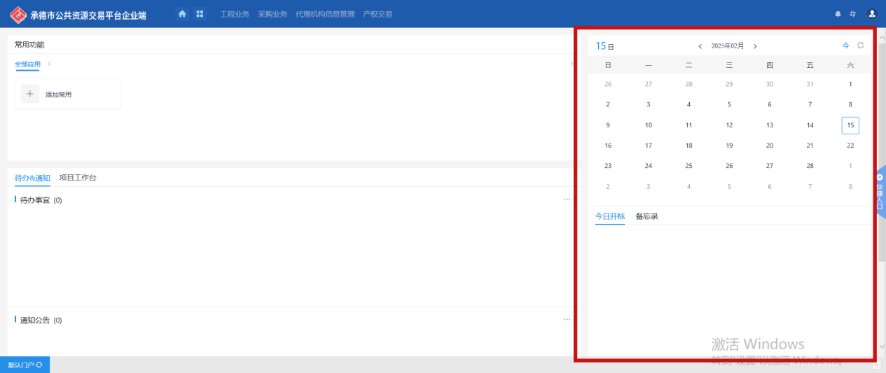

- 系统前期准备
  - 驱动安装说明
    - 安装驱动程序
- 登陆首页，下载驱动。
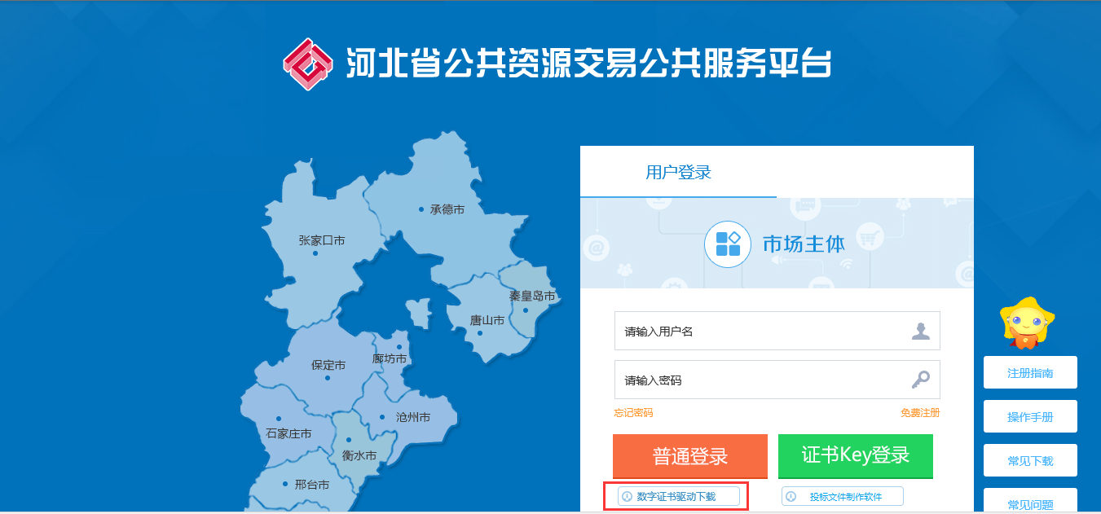
- 关闭360等杀毒软件，关闭IE浏览器，右键点击安装程序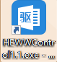，选择以“管理员运行”进入安装页面。
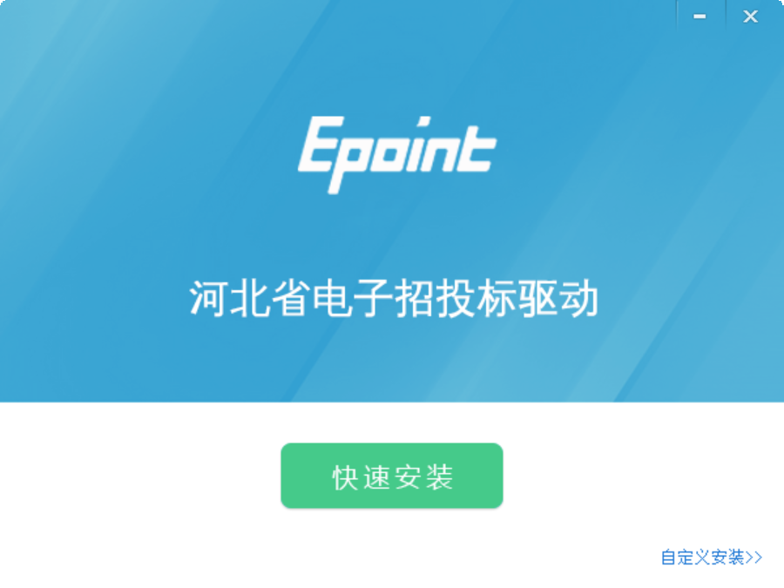
2、点击“快速安装”，进入安装页面。如果提示“.....IE程序正在运行......”点击确定即可。也可以选择自定义安装，选择一个路径后，点击“立即安装”。
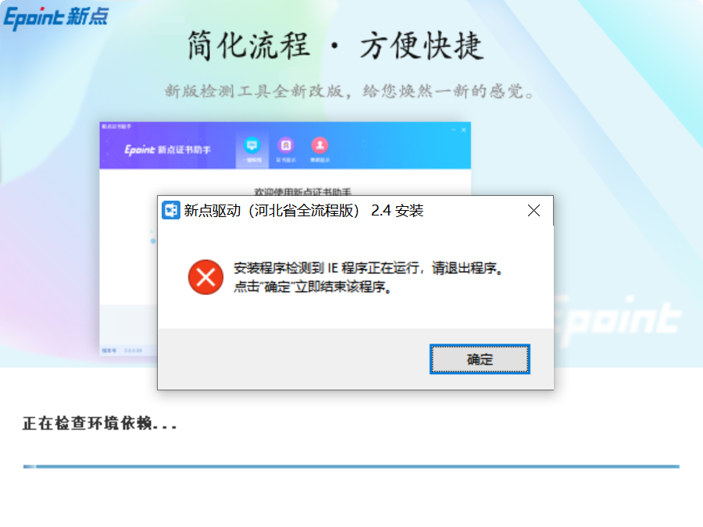
3、运行完毕后，驱动安装成功，点“已完成”即可。
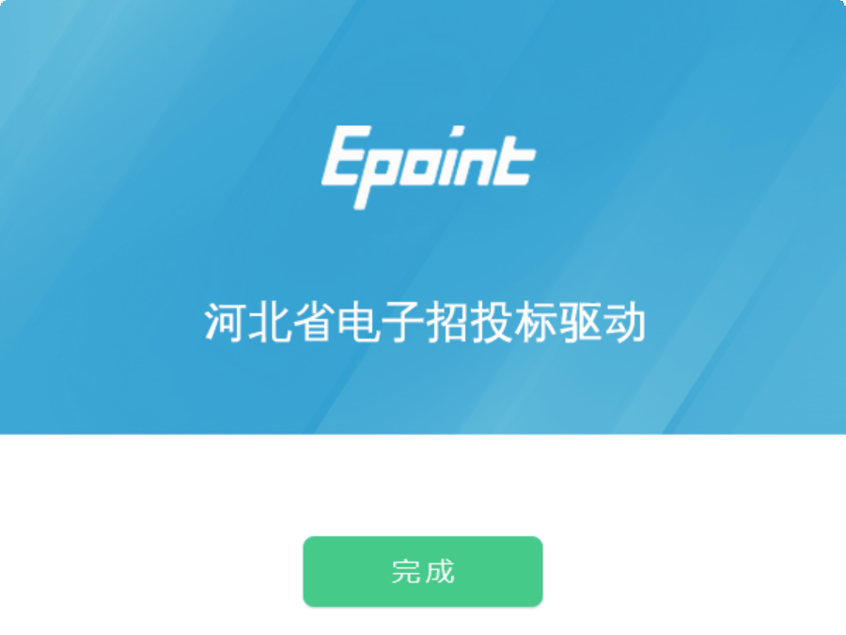
  - 证书工具
    - 修改口令
用户可以点击桌面上“河北CA数字证书助手”证书管理工具，进入证书管理界面。
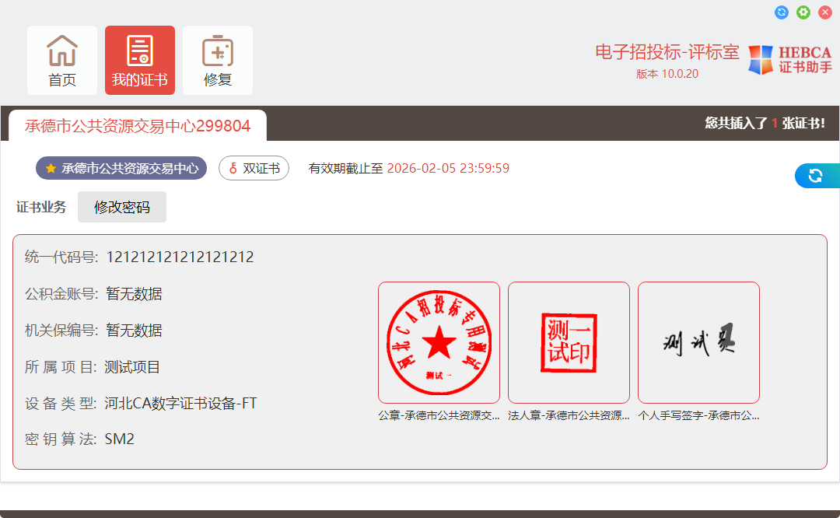
口令相当于证书Key的密码，需要妥善保管，新发出的证书Key的密码是123456，为了您的证书的安全，请立即修改密码。
点击“我的证书”，右侧输入正确的旧口令和新口令，点击“确定修改”就可以修改密码了。请不要忘记您的密码，如果忘记，请到该项目CA发证中心进行密码的初始化。

  - 检测工具
    - 启动检测工具
插入CA锁后，用户可以点击桌面上的新点检测工具图标来启动检测工具，
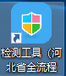
    - 系统检测
点击“一键检测”。
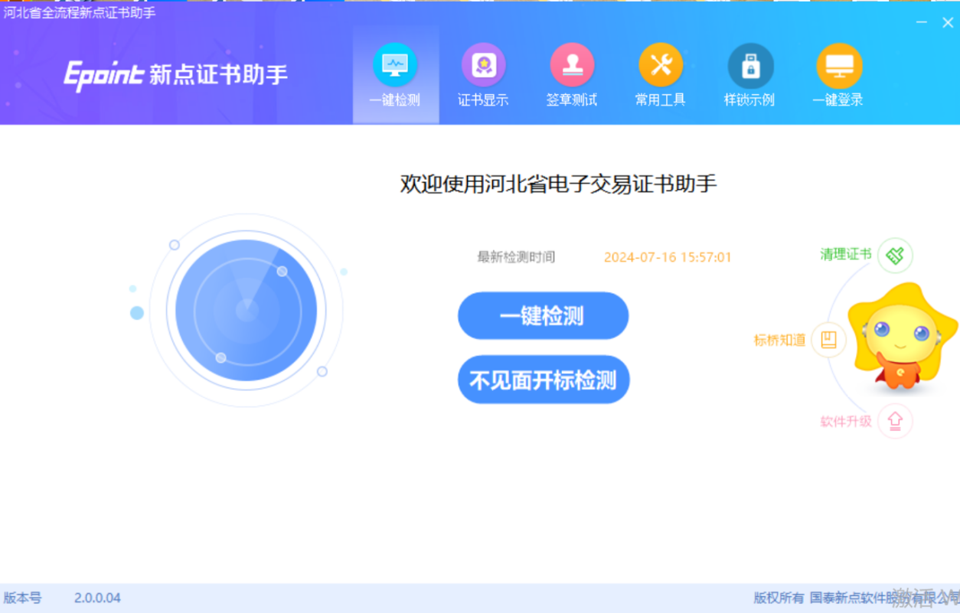
检测通过会所示，可以点击“一键登录系统”，访问河北省公共资源交易公共服务平台；如检测不通过，请点击“重新检测”，按照系统提示安装最新驱动。
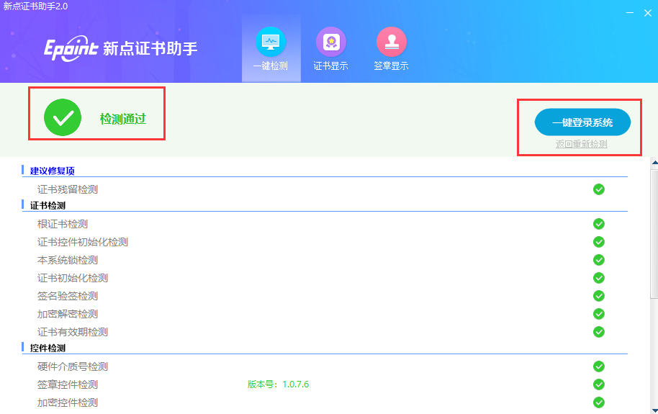
    - 证书显示
点击“证书显示”，可查看证书的详细信息。
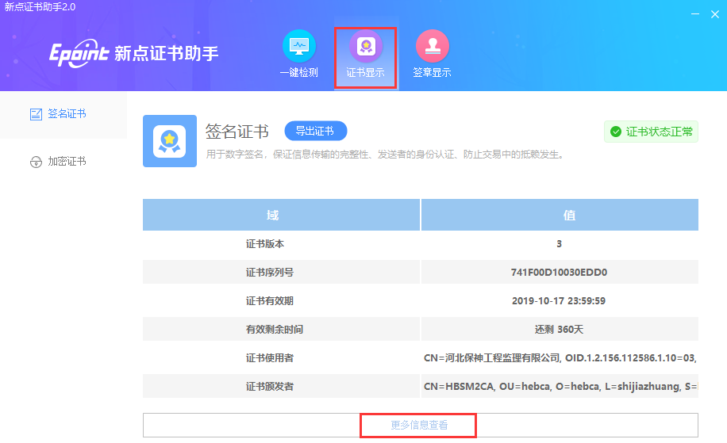
    - 签章显示
点击“签章显示”，可验证签章及测试签章功能是否完好。
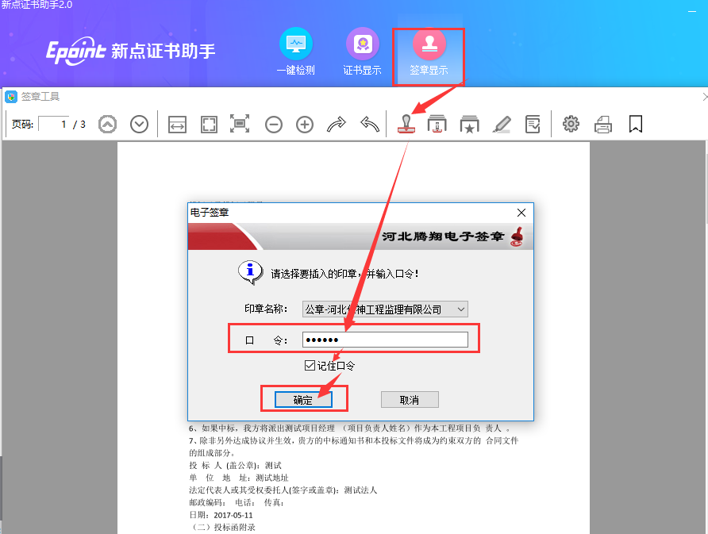
可核对红色签章信息与您的单位名称是否一致，如不一致请联系河北CA公司。把签章放在需要签章的位置，以便验证签章功能完好。如出现其他提示请联系河北CA公司。
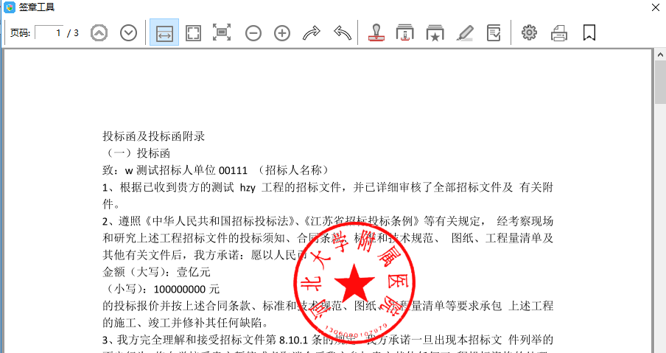
  - 浏览器配置
    - Internet选项
为了让系统插件能够正常工作，请按照以下步骤进行浏览器的配置。
1、打开浏览器，在“工具”菜单→“Internet选项”，
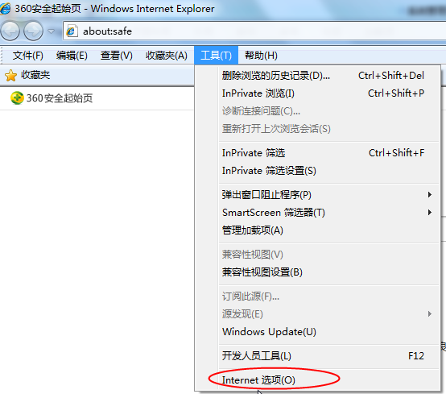
2、弹出对话框之后，请选择“安全”选项卡，再点击绿色的“受信任的站点”，再点击“站点”按钮，出现如下对话框。取消https的勾选后，点击添加，再点击关闭。
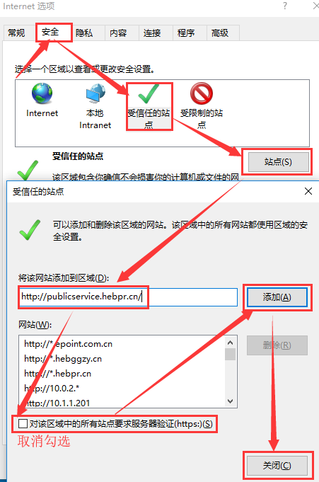
输入系统服务器的IP地址或域名地址http://publicservice.hebpr.cn/，然后点击“添加”按钮完成添加，再按“关闭”按钮退出。
5、设置自定义安全级别，开放Activex的访问权限，
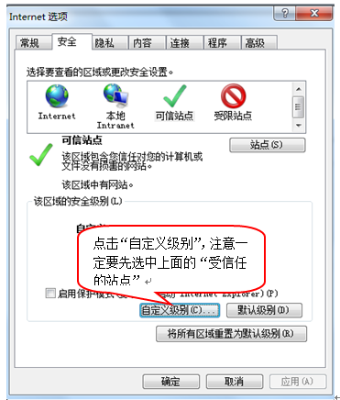
会出现一个窗口，把其中的Activex控件和插件的设置全部改为启用，
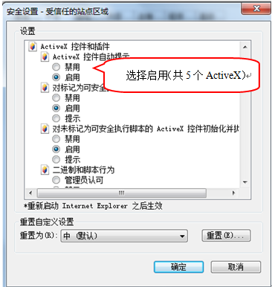
文件下载设置，开放文件下载的权限：设置为启用，
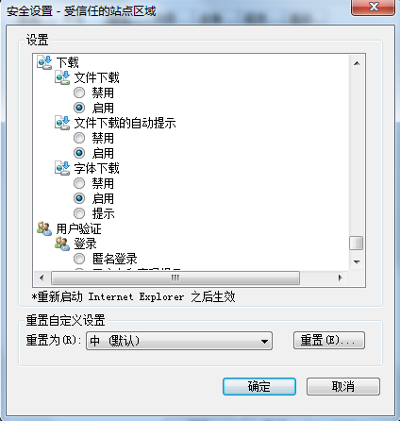

    - 关闭拦截工具
上述操作完成后，如果系统中某些功能仍不能使用，请将拦截工具关闭再试用。比如在windows工具栏中关闭弹出窗口阻止程序的操作，
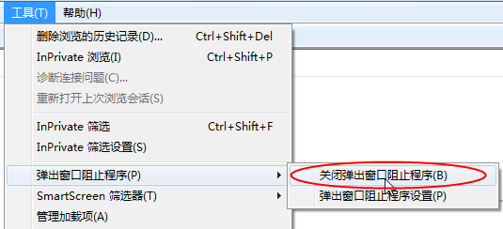

- 招标代理业务申报系统
  - 项目管理
    - 项目管理
前提条件：无。
基本功能：注册新项目。
操作步骤：
      - 新建项目
- 点击“采购业务—项目管理—项目管理”，进入新建项目列表页面，如下图：
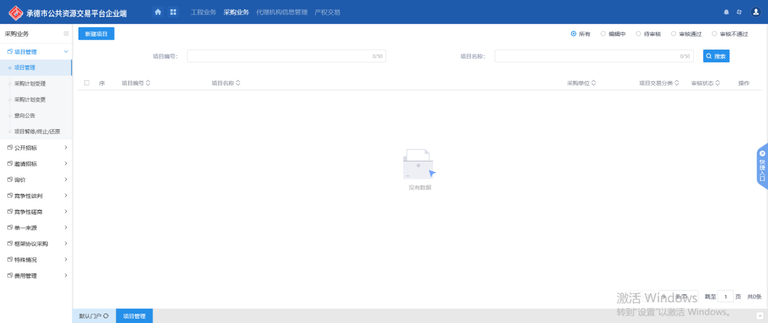

2、点击“新建项目”按钮，进入“新建项目”页面，如下图：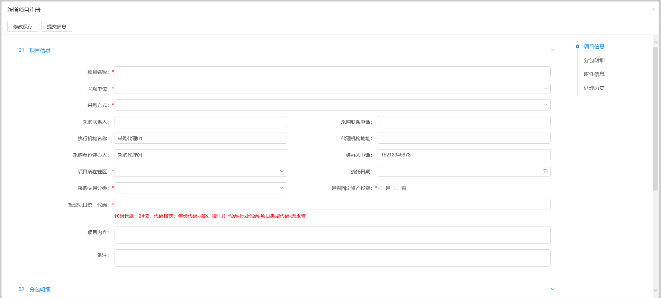
填写页面上的信息。
注：
①采购单位：通过点击字段后面的“”，打开单位列表页面，选择采购单位，“采购联系人”、“采购联系电话”等会自动获取采购单位基本信息中对应的信息。
②采购方式有5种：公开招标、邀请招标、竞争性谈判、询价、单一来源。
3、“分包明细”中点击“添加分包”按钮，进入“新增分包”页面，如下图：
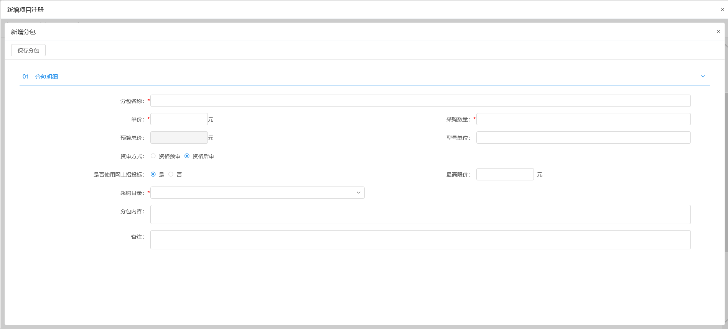
填写页面上的信息。
注：
①资审方式：如果“采购方式”默认为“资格后审”，且字段灰化不能被选择。如下图：
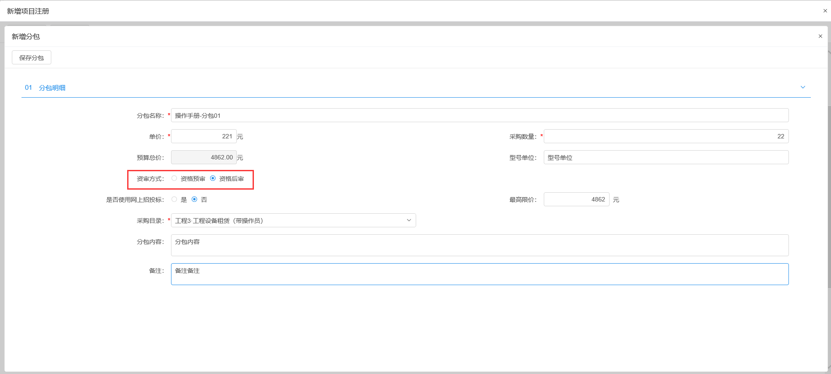
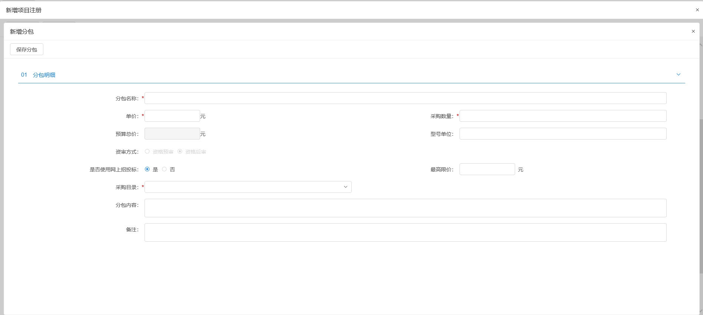
②是否使用网上招投标：如果选择“是”，则该分包需要通过网上开评标；如果选择“否”，则不需要网上开评标。
4、点击“保存分包”按钮，分包添加成功，返回“新增项目注册”页面，如下图：
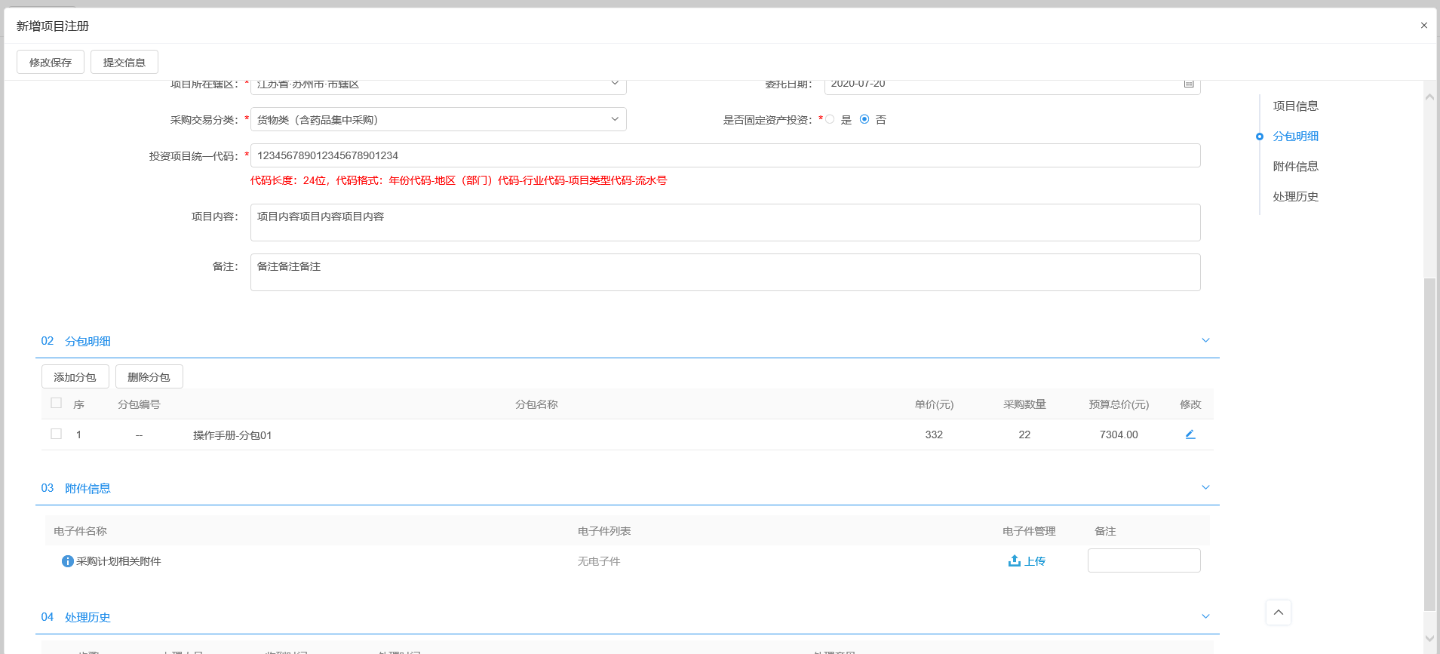
5、点击分包的“修改”按钮，可修改分包信息，如下图：
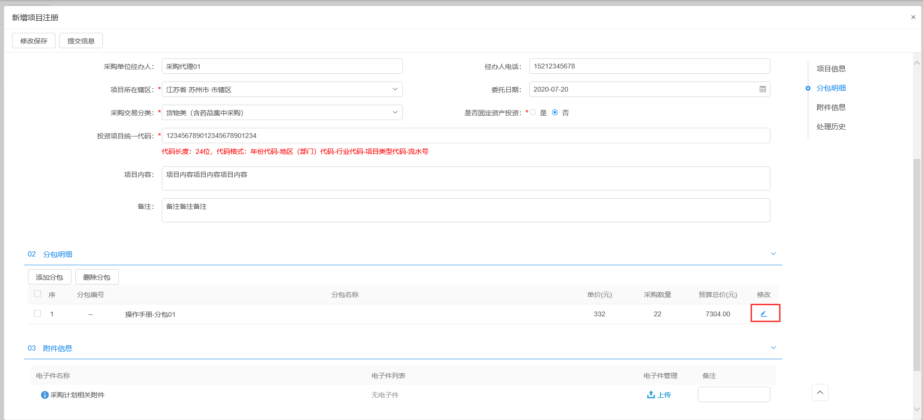
6、选中要删除的分包，点击分包的“删除分包”按钮，可删除分包，如下图：
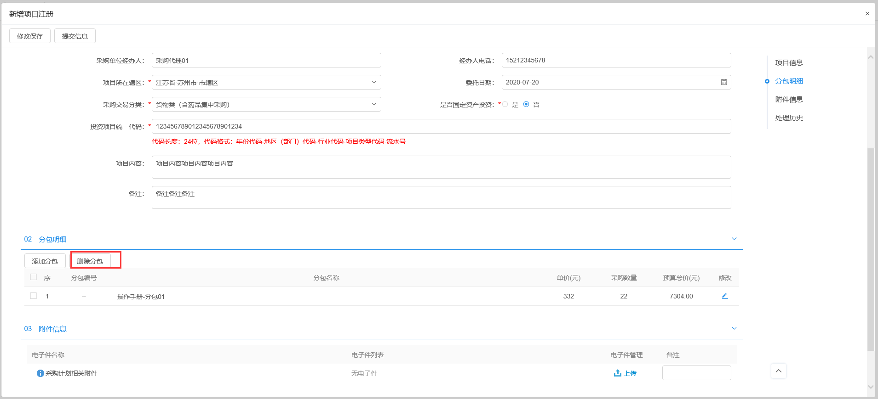
7、“附件信息”中点击“上传”按钮，上传相关附件，如下图：
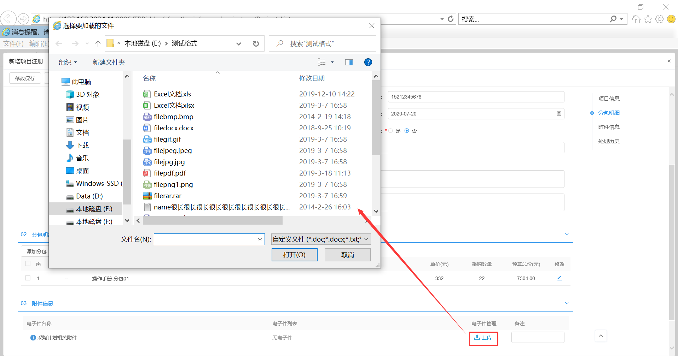
8、确认无误后，点击“提交信息”按钮，弹出“请输入意见”框，输入意见后，点击“确认提交”按钮，提交中心审核，“审核状态”为“待审核”，如下图：
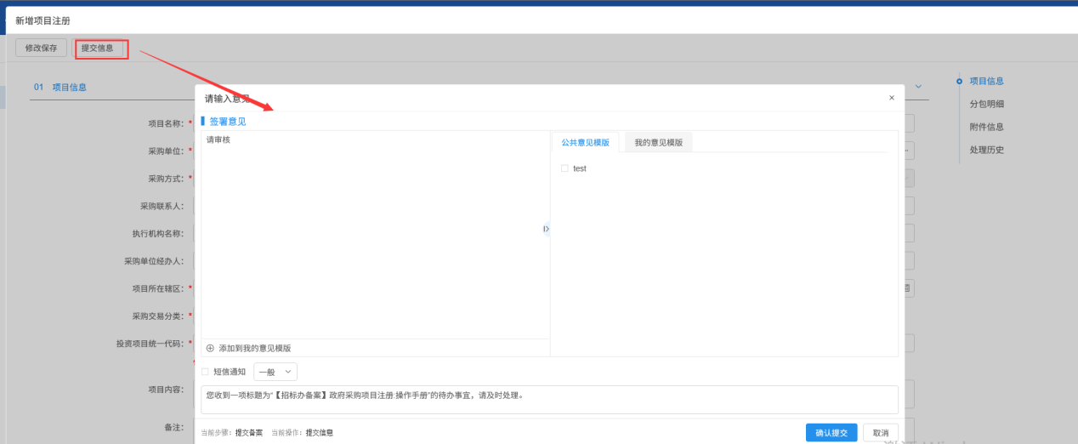
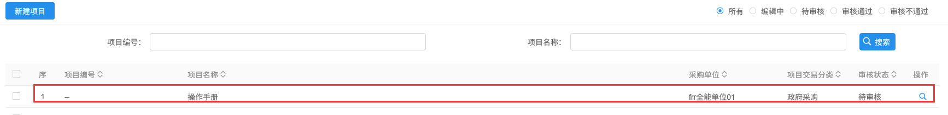
注：
①待审核的项目不允许修改及删除，只允许查看。
②填写完信息后，点击“修改保存”按钮，项目信息保存成功，且仍然可以修改信息。
9、项目注册审核通过后，项目列表中“审核状态”为“审核通过”，如下图：
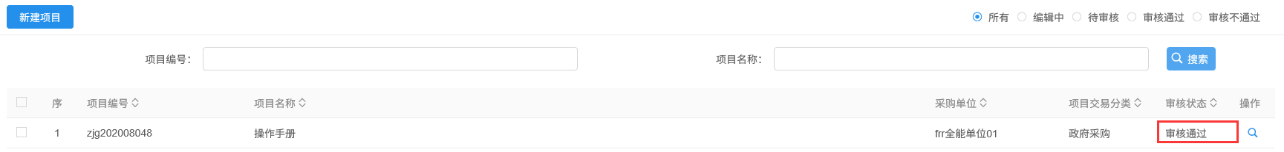
注：审核通过的项目不允许修改及删除，只允许查看。
10、项目列表中，点击“编辑中”“审核未通过”状态下的项目的“操作”按钮，可修改该项目的信息。如下图：
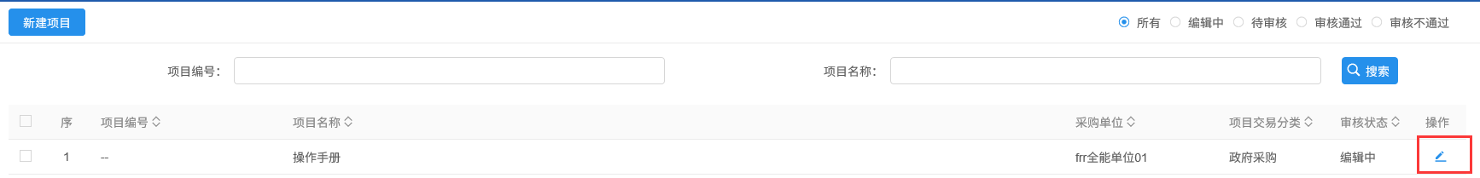
注：只有处于“编辑中”、“审核未通过”状态的项目才可以修改信息。
11、项目列表中，选中要删除的项目，点击“删除项目”按钮，可删除该项目，如下图：
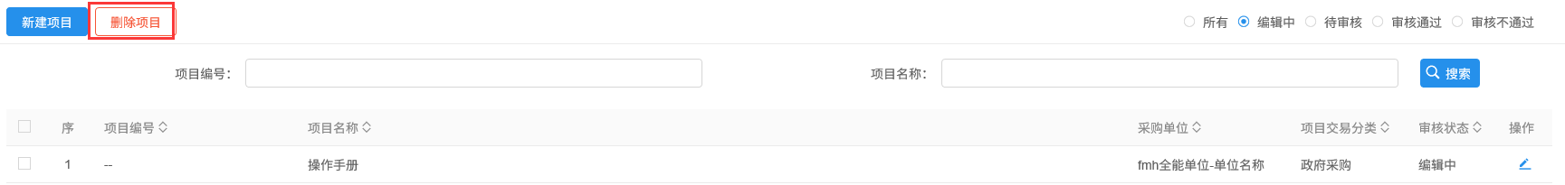
注：只有处于“编辑中”、“审核未通过”状态的项目才可以删除。
      - 采购计划受理/变更
前提条件：项目注册已经审核通过。
流程功能：编制采购计划。
操作步骤：
1、工作台页面，点击“项目管理－采购计划”菜单，进入新增采购计划页面。如下图：
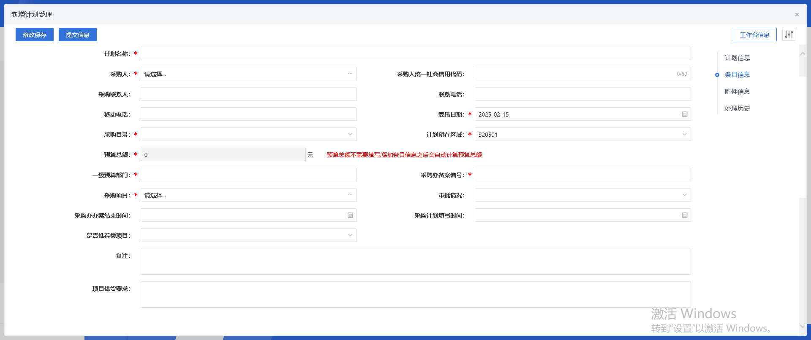
填写页面上的信息。
2、点击“提交信息”按钮，提交中心审核。如下图：
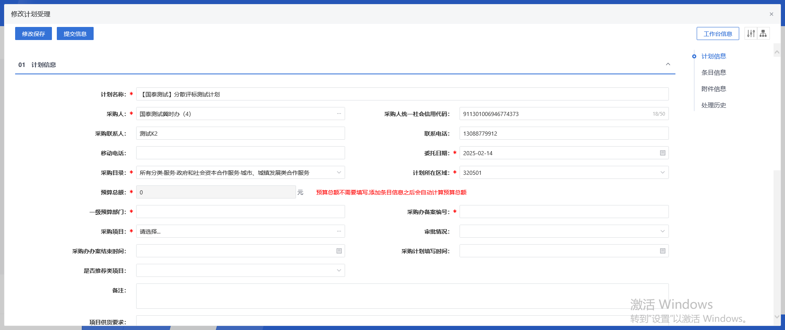
注：待审核的采购计划不允许修改，只允许查看。
3、审核通过的采购预告，采购代理可以发起采购计划变更。如下图：
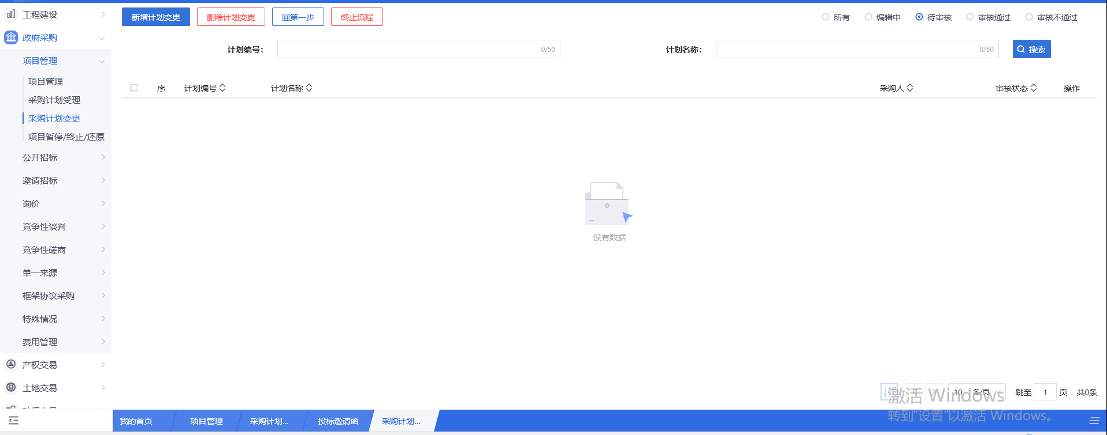
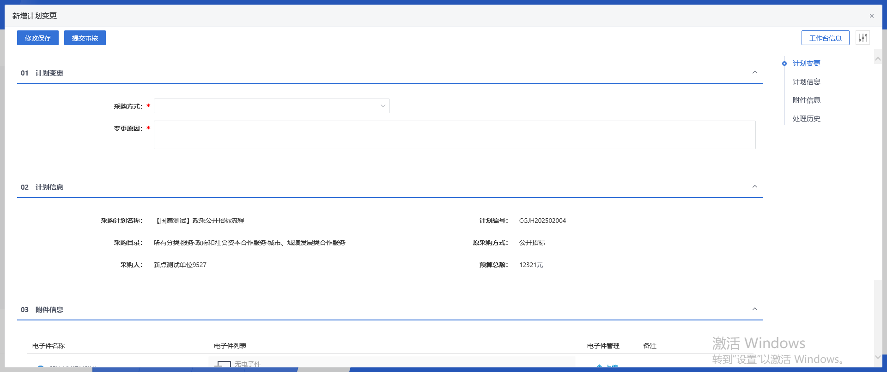
    - 投标邀请
1、采购方式为邀请招标（资格后审）的，项目注册审核通过，开启投标邀请模块。如下图：
      - 投标邀请书
- 邀请招标
前提条件：项目注册已经审核通过，且项目注册中采购方式选择“邀请招标”，摇珠申请菜单不操作。
基本功能：新增邀请单位和生成发送邀请函。
操作步骤：
1、工作台页面，点击“投标邀请－投标邀请书”菜单，进入新增邀请函页面，如下图：
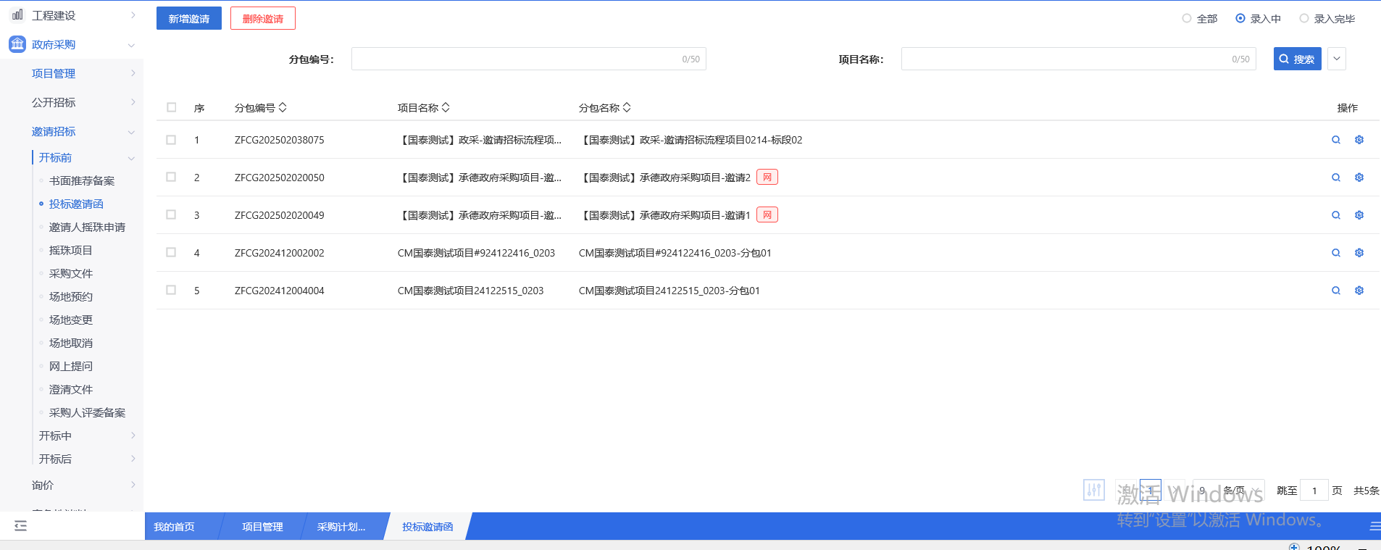
填写页面上的信息。
注：
①“交易文件工本费”是投标人下载交易文件时需要支付的价格。
②“回复截止时间”是投标人对邀请函回复是否参加的截止时间。
2、“保证金子账号信息”中点击“生成子账号”按钮，子账号生成成功。如下图：
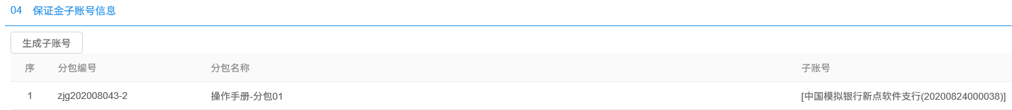
3、点击“录入邀请单位”按钮，新增邀请单位，如下图：
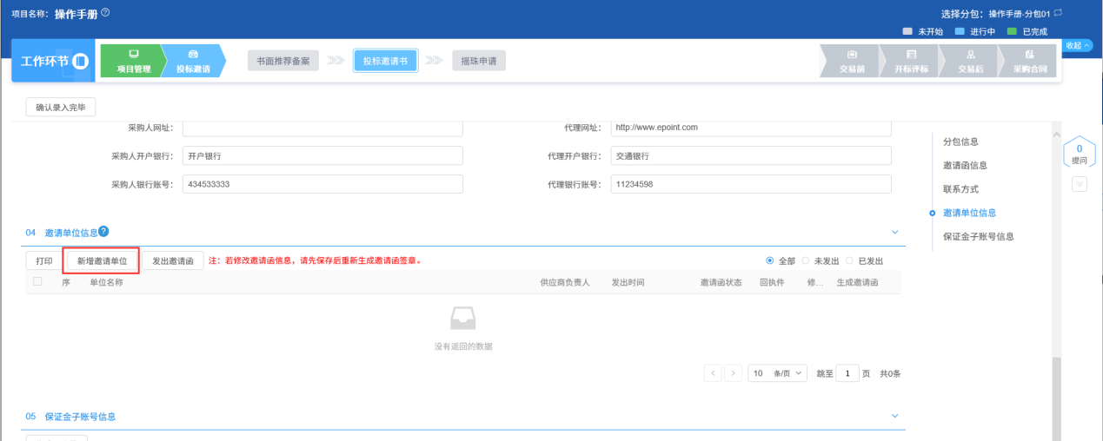
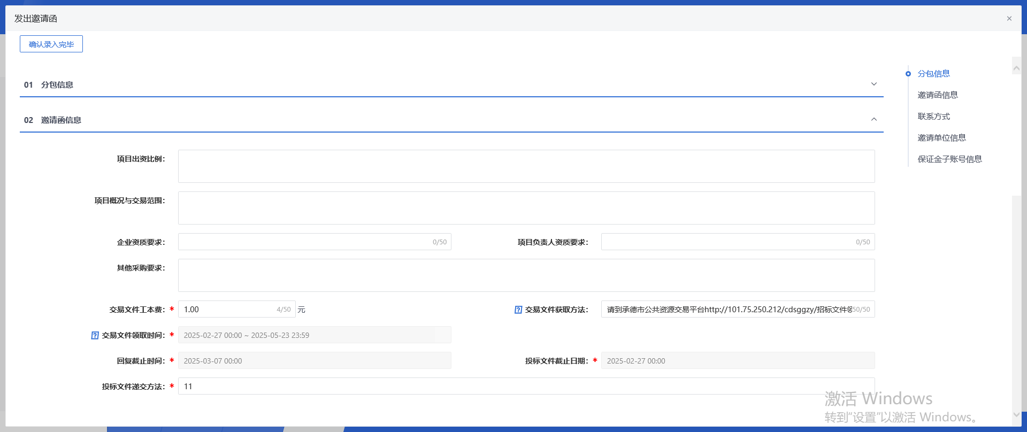
4、点击“邀请单位信息”中的“新增邀请单位”按钮，进入“邀请单位录入”页面。如下图：
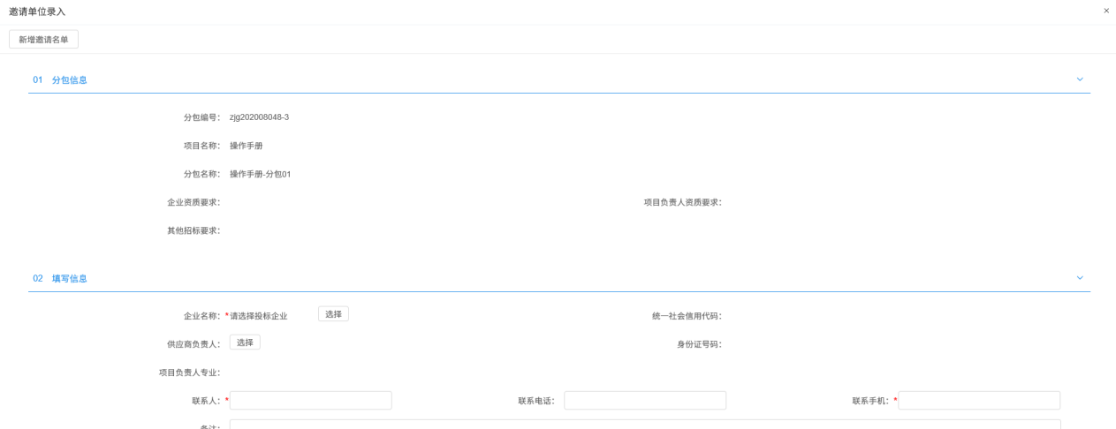
5、点击“企业名称”的“选择”按钮，进入“交易主体列表”页面，如下图：
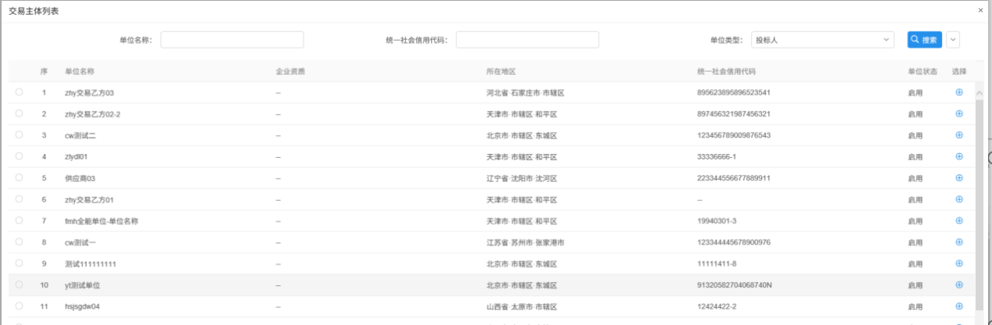
6、选择单位，点击“确定选择”按钮，返回“邀请单位录入”页面，同时“企业名称”取值变为刚才选择的单位名称。如下图：
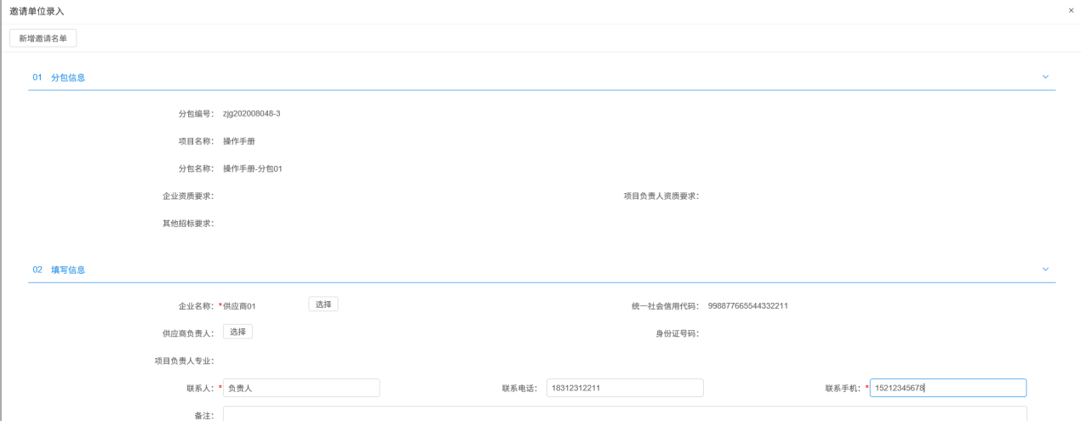
7、点击“供应商负责人”的“选择”按钮，进入“人员列表”页面，如下图：
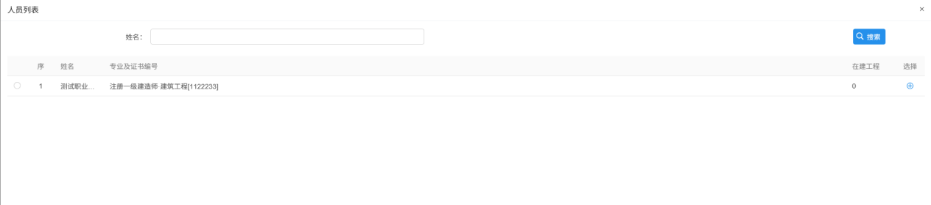
8、选择供应商负责人，点击“确定选择”按钮。返回“邀请单位录入”页面，同时“供应商负责人”取值变为刚才选择的人员。如下图：
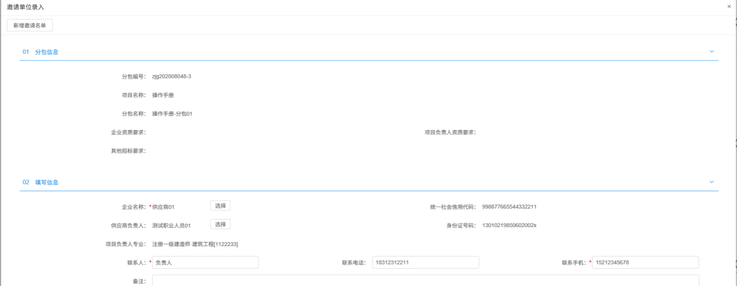
填写页面上的信息。
9、“邀请单位录入”页面上，点击“新增邀请名单”按钮。完成邀请单位的录入，同时页面返回到发出邀请函页面。如下图：
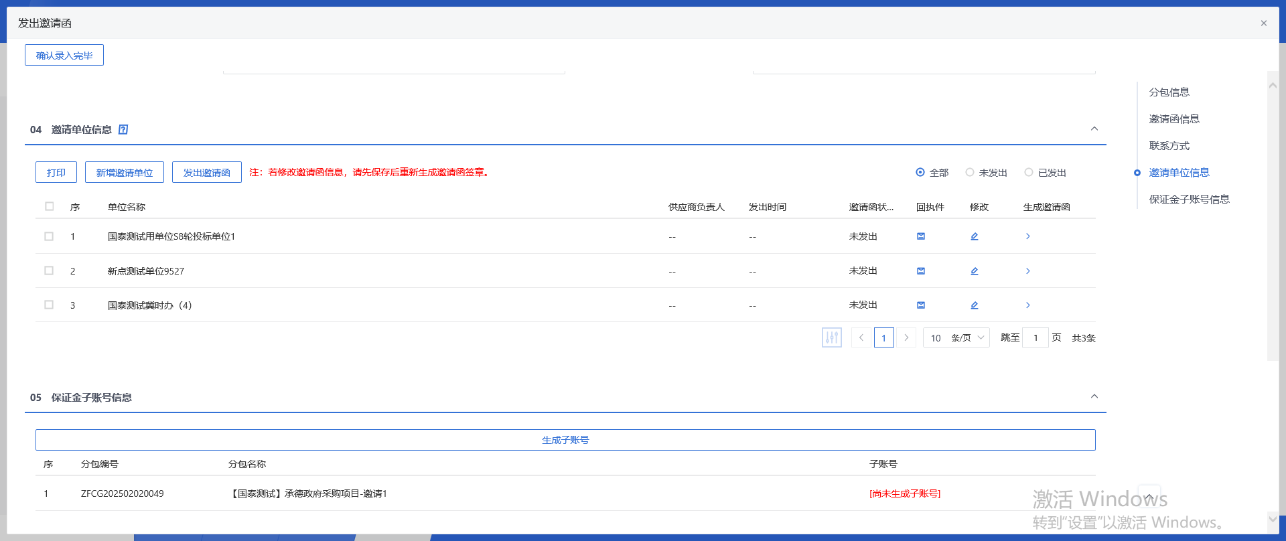
10、点击邀请单位后面的“修改”按钮，可修改该邀请单位的信息。如下图：
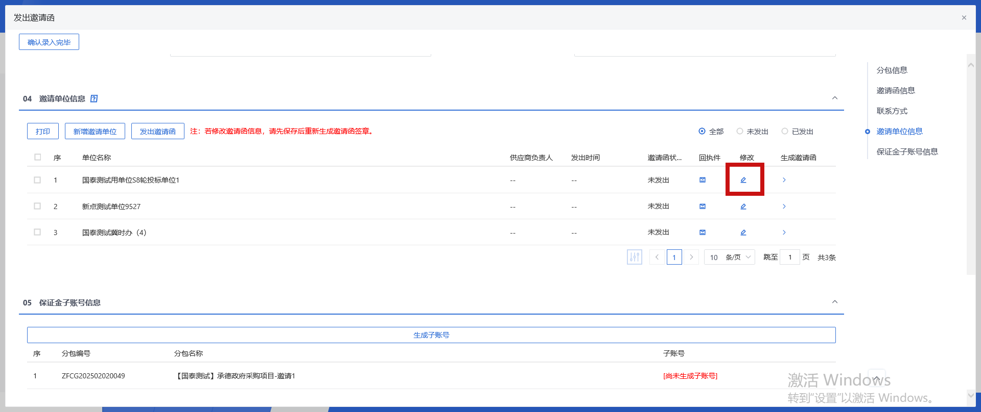
11、发出邀请函页面上，点击邀请单位后的“生成邀请函”按钮，弹出信息确认提示框。如下图：
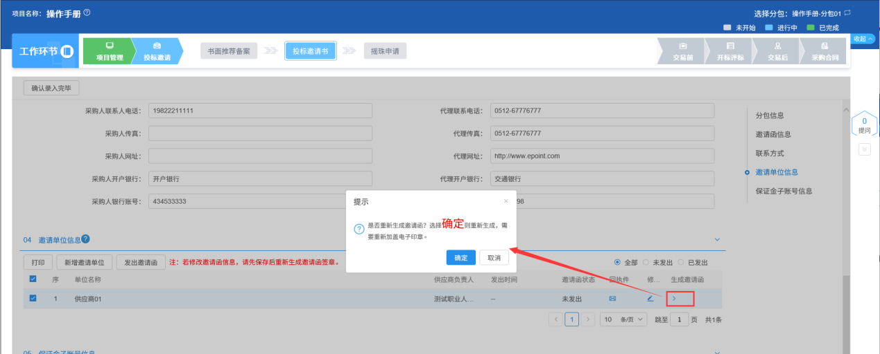
注：
①如果点击“确定”，则会重新生成邀请函，已完成的签章会被清除。
②如果点击“取消”，则不会重新生成邀请函，已完成的签章不会被清除。
12、点击“确定”按钮，进入“生成邀请函”页面，同时弹出“请选择您想使用的签章方式”对话框。选择“插入CA锁签章”，进入“生成邀请函”页面。如下图：
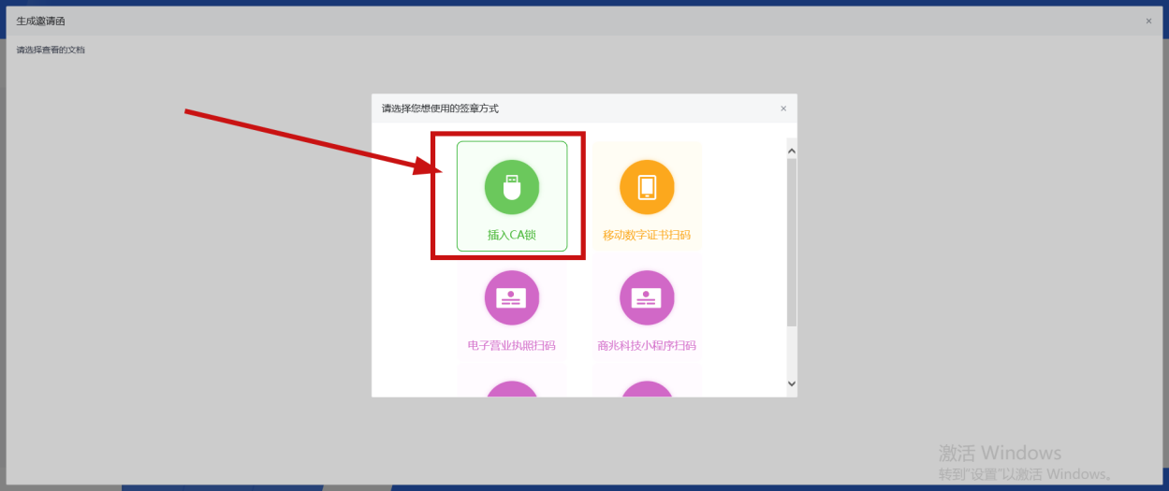
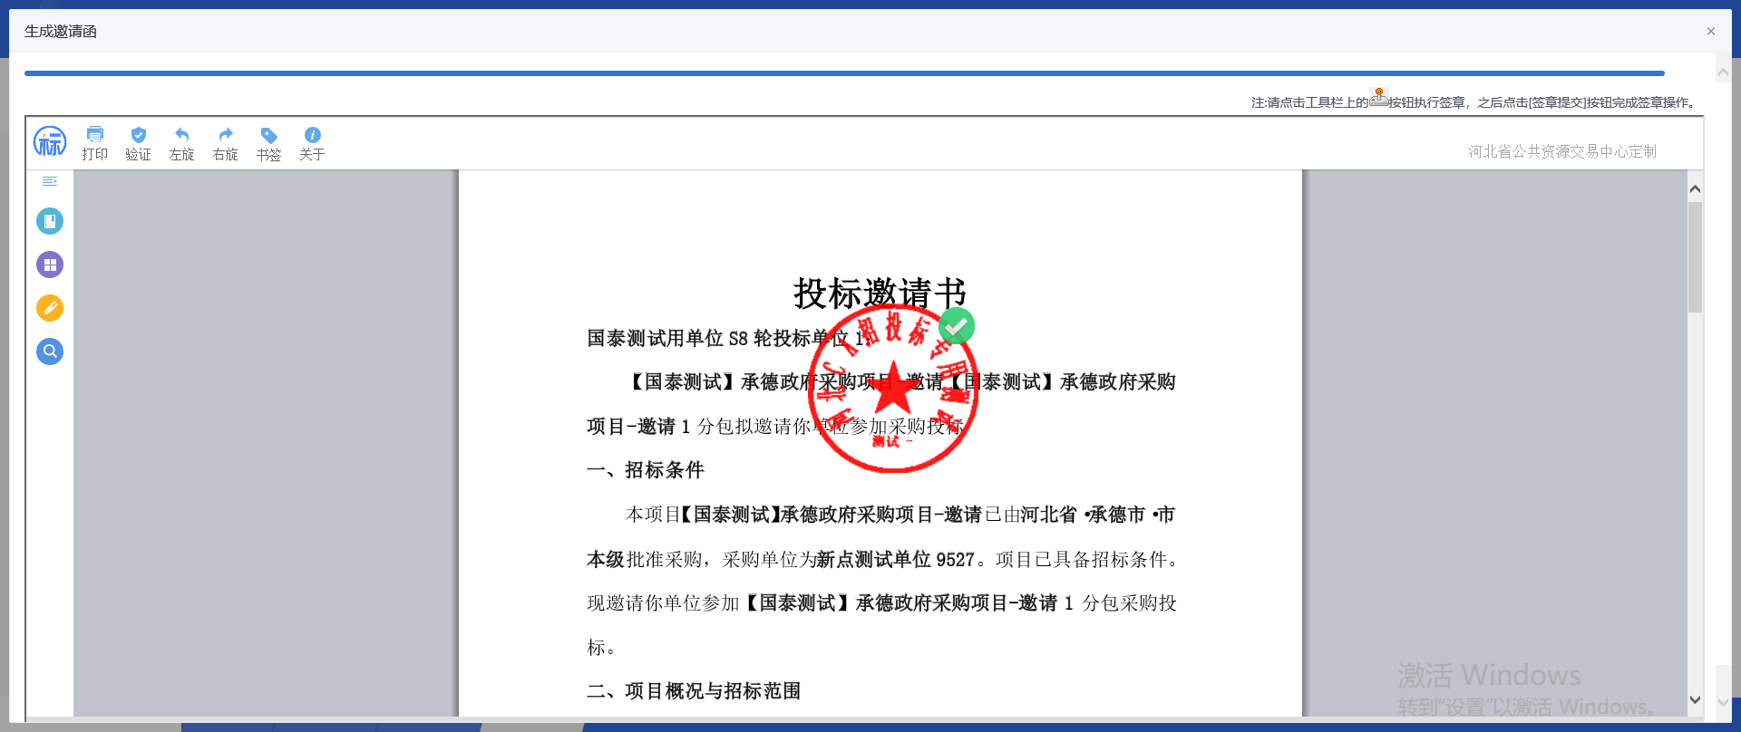

注：
①点击签章可以对邀请函进行签章。
②如果有多个邀请单位，需要每个单位都操作一遍签章。
③点击“插入CA锁签章”，进入“生成邀请函”页面。插入CA锁，点击“签章”按钮，对邀请函内容进行签章。然后点击“签章提交”按钮，签章完成。
④点击“手机扫码签章”，进入“生成邀请函”页面。点击“签章”按钮，显示二维码，使用新点标证通进行扫码签章。
13、点击“签章提交”按钮，提示签章成功后，点击“确定”按钮，关闭生成邀请函页面，返回“发出邀请函”页面。

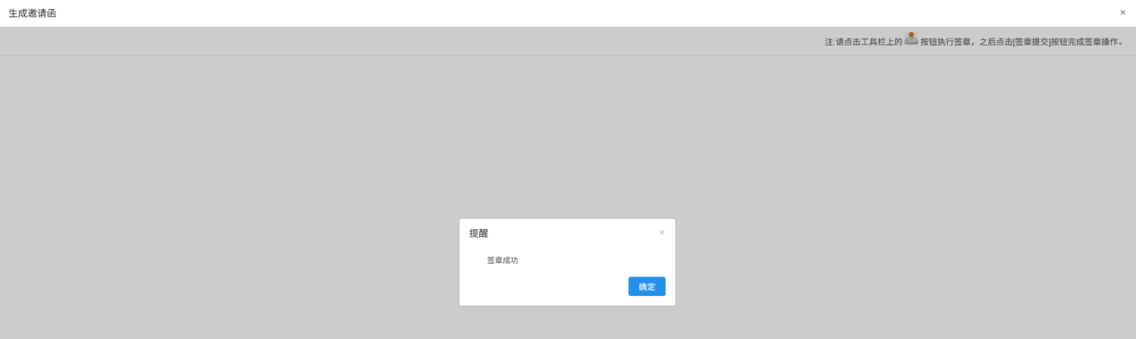
14、选中邀请单位，点击“发出邀请函”按钮，邀请单位的“邀请函状态”变为“已发出”，邀请函发送到邀请单位。如下图：
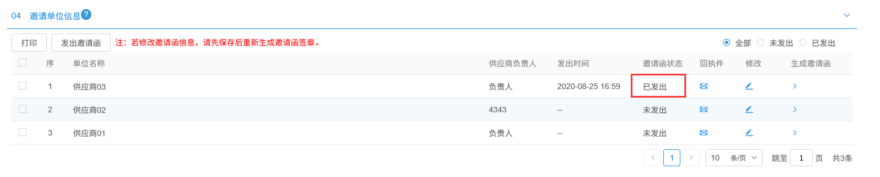
15、点击“打印”按钮，进入打印页面，如下图：
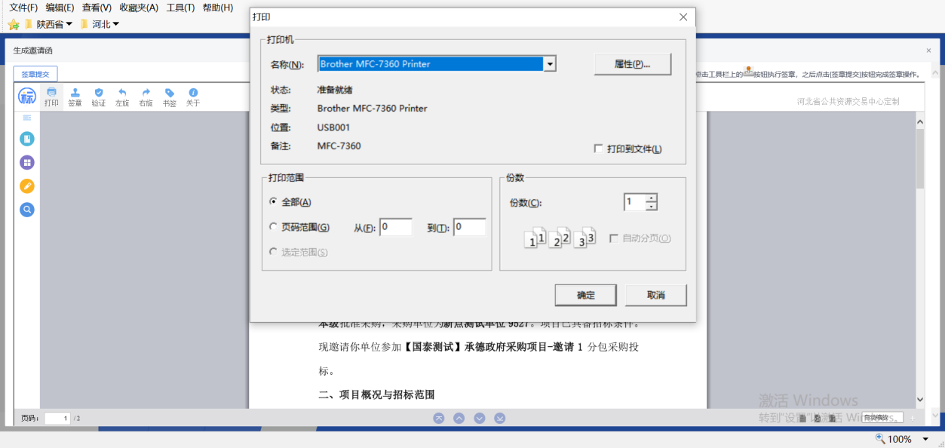
16、“发出邀请函”页面上，邀请单位回复邀请函后，邀请单位的“回执件”变为黄色图标，如下图：
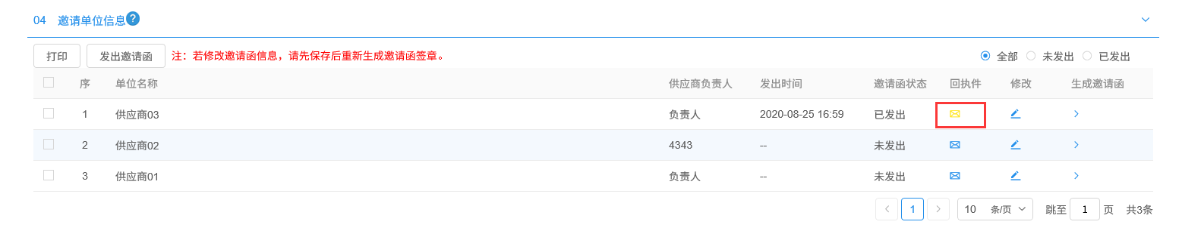
17、所有的邀请单位都发出邀请函后，点击“确认录入完毕”按钮，邀请函录入结束，不可再进行修改操作，只可查看。
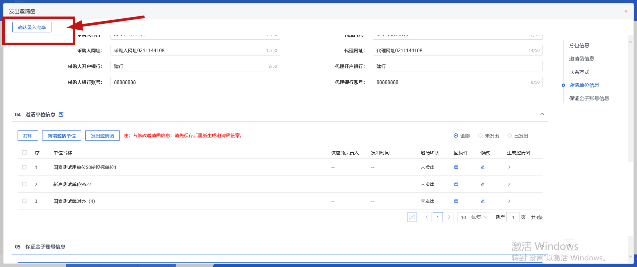
注：只有所有邀请单位的邀请函发出后，才能点击“确认录入完毕”按钮，否则提示尚有邀请函未发送；确认录入完毕后，不可再对发出邀请函进行修改操作，只可查看。

    - 交易前
1、采购方式为公开招标、邀请招标、竞争性谈判、询价、单一来源的，项目注册审核通过，开启交易前模块。如下图：
      - 交易公告
前提条件：项目注册已经审核通过。项目注册中采购方式选择“公开招标，资审方式选择“资格后审”；或项目注册中采购方式选择“竞争性谈判”、“单一来源”、“询价”。
基本功能：新增交易公告，提交中心审核。
操作步骤：
1、工作台页面，点击“交易前－交易公告”菜单，进入新增交易公告页面。如下图：
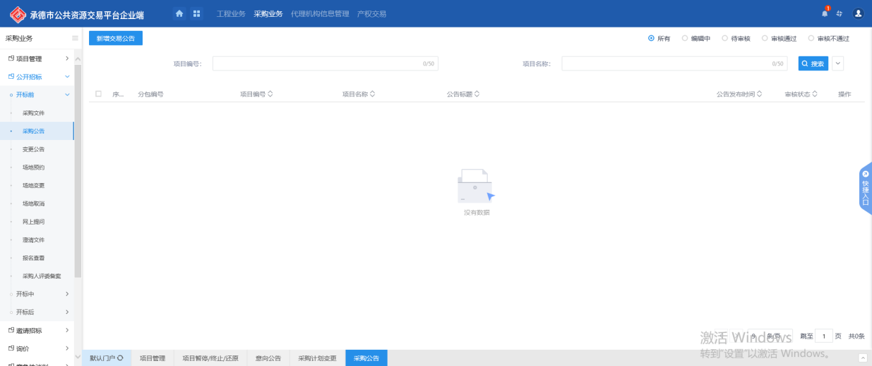
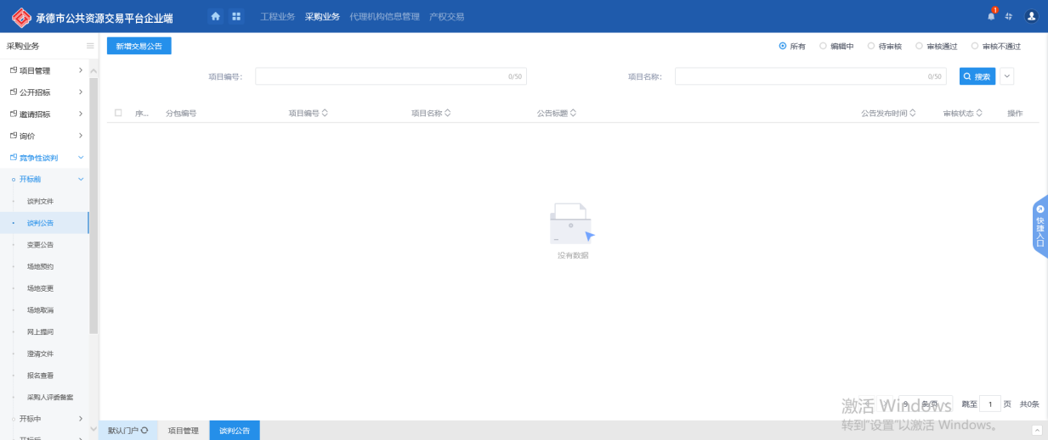
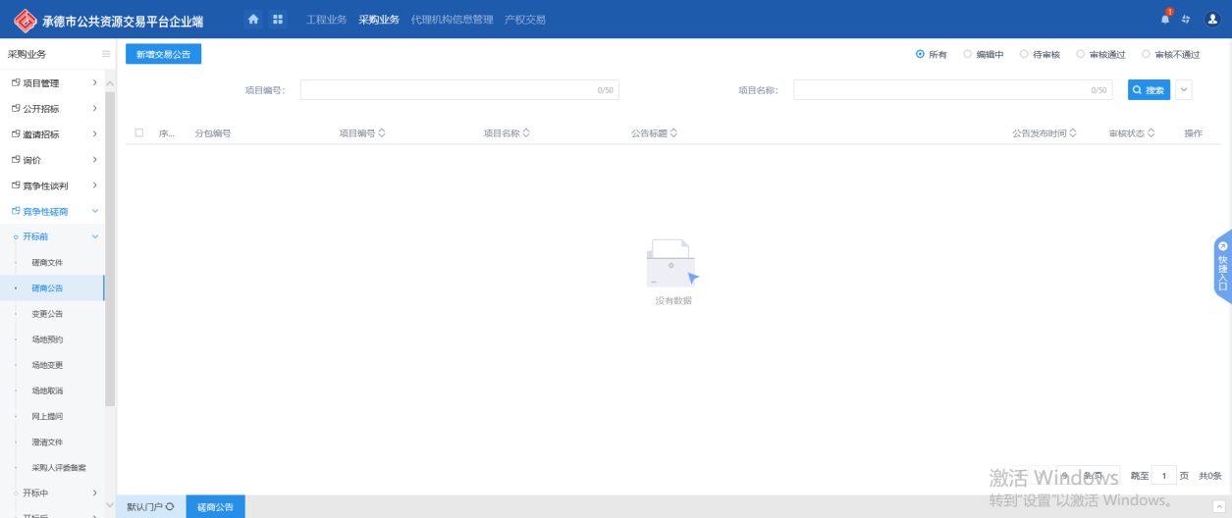
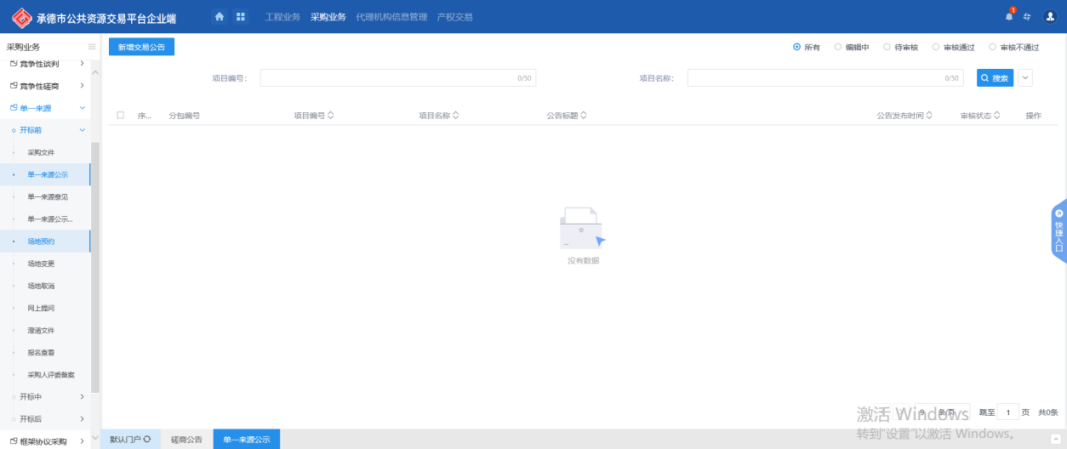
填写页面上的信息。
注：
①“分包信息”中，若有多个分包，可勾选单个或多个分包。勾选分包时，可选择该分包所在的项目中，资审方式为资格预审，且还没有新增资格预审公告的分包。
②投标截止时间，为报名截止时间，供应商在报名截止时间前可以报名。
③公告发布时间不少于5个工作日。
④交易文件领取时间不少于5天
2、“保证金子账号信息”中点击“生成子账号”按钮，提示获取子账号成功，提示信息点击“确定”按钮，“保证金子账号信息”中显示生成的子账号。如下图：
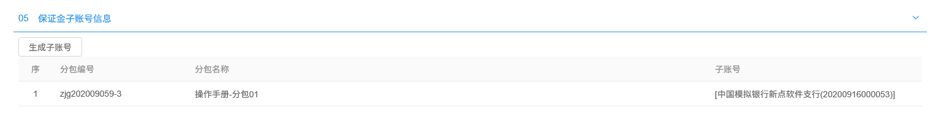
3、“附件信息”上传后，点击“提交信息”按钮，提交中心审核。如下图：

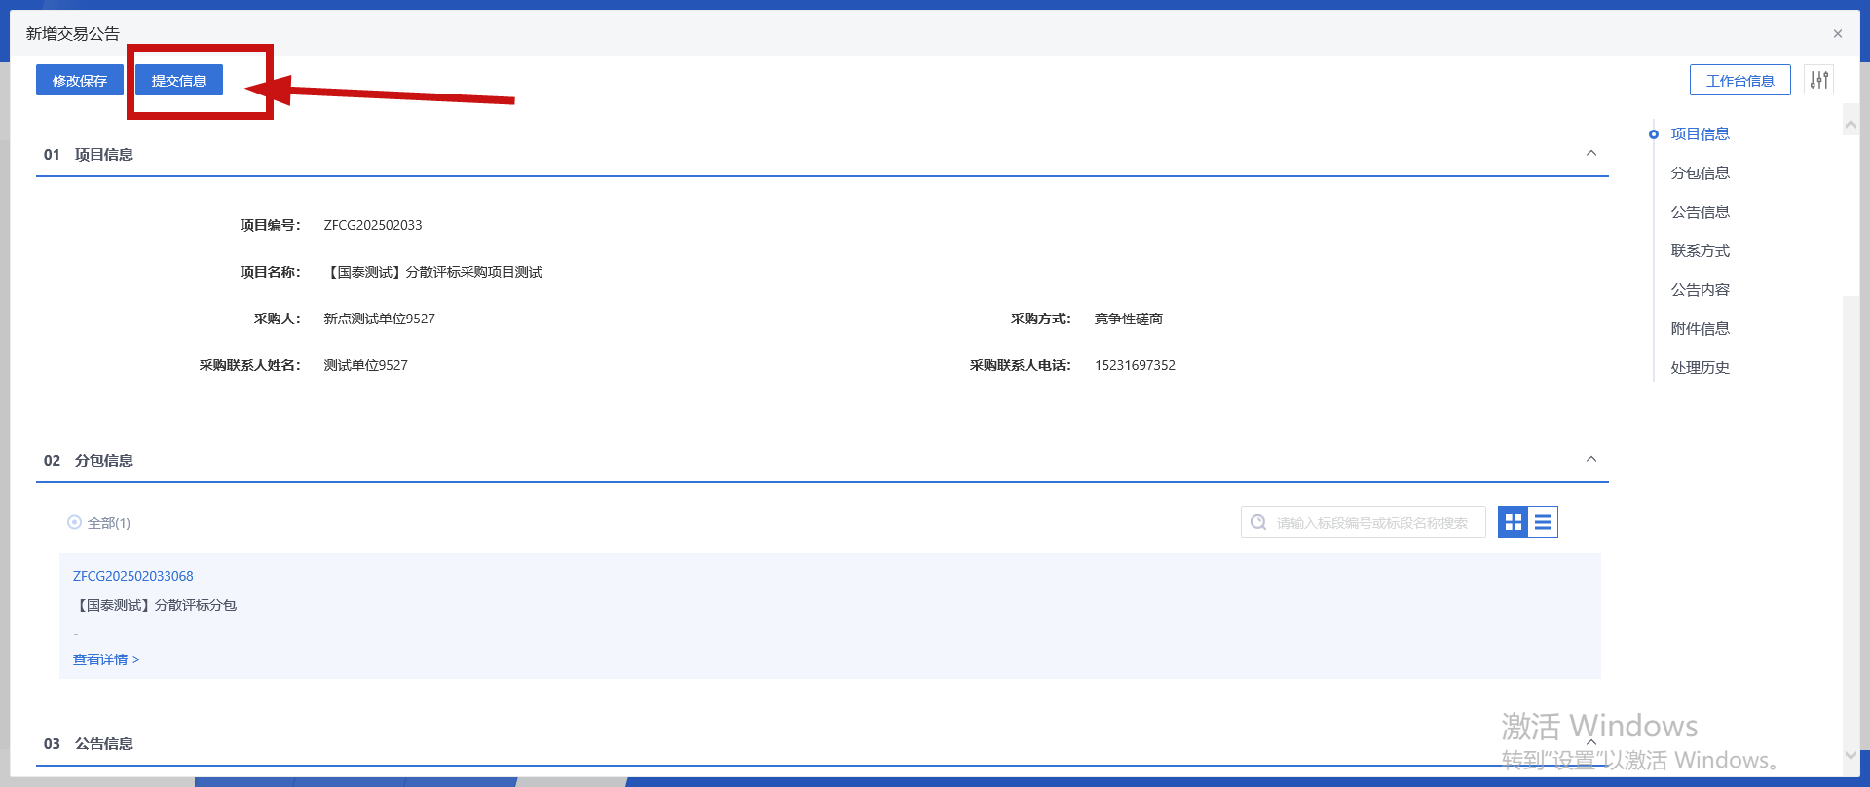
注：待审核的公告不允许修改，只允许查看。
6、审核通过的交易公告，采购代理可以在也中查看。
      - 变更公告
前提条件：交易公告审核通过。
基本功能：新增变更公告，提交中心审核。
操作步骤：
1、点击“交易前－变更公告”菜单，进入新增变更公告页面。如下图：
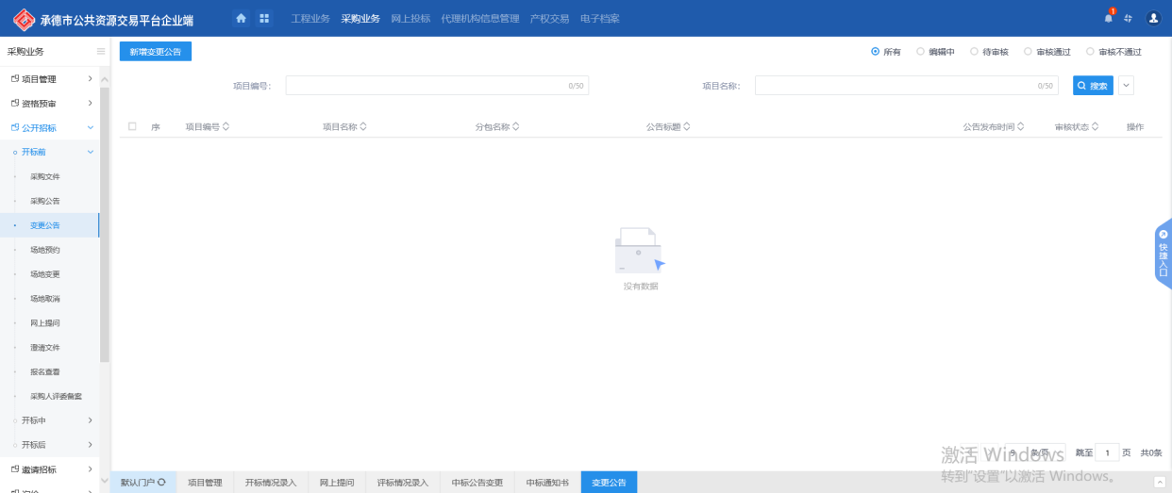
填写页面上的信息。
- 点击【修改保存】，保存基本信息后，“附件信息”中点击进行上传，如下图：
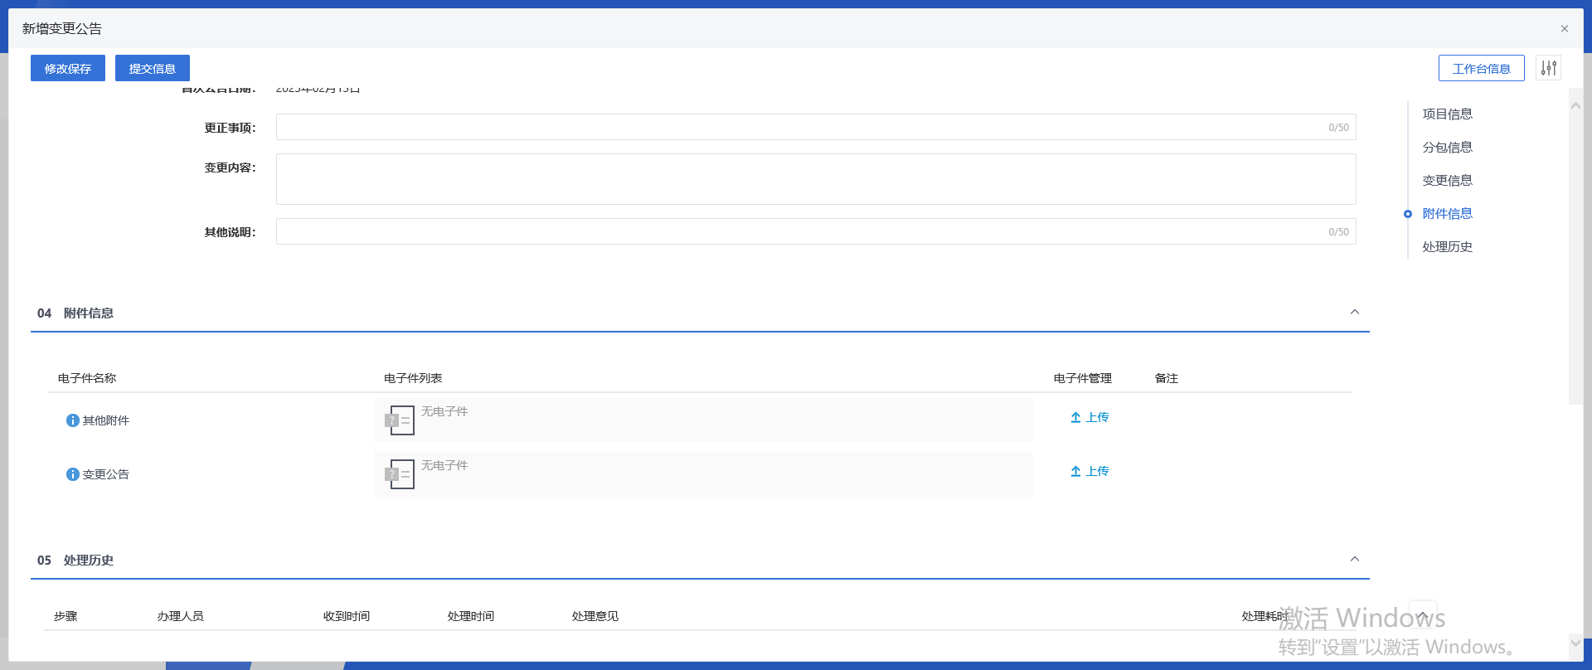
3、点击“提交信息”按钮，提交中心审核。如下图：
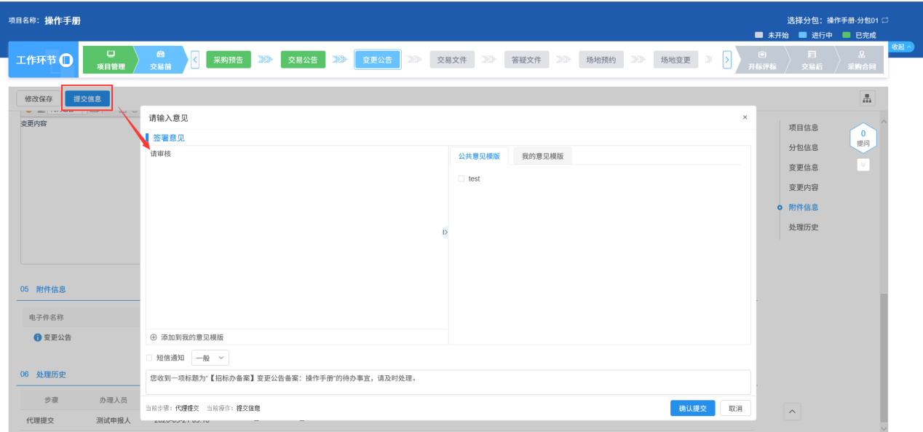
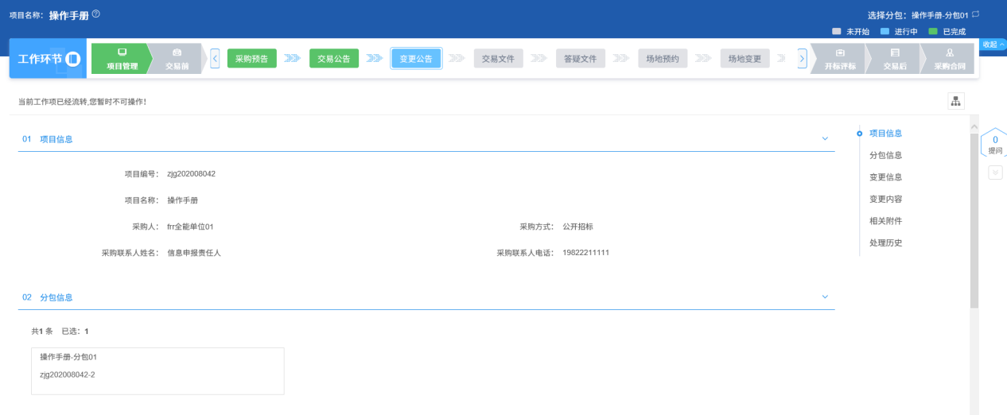
注：待审核的变更公告不允许修改，只允许查看。
4、审核通过的变更公告，采购代理可以查看。如下图：
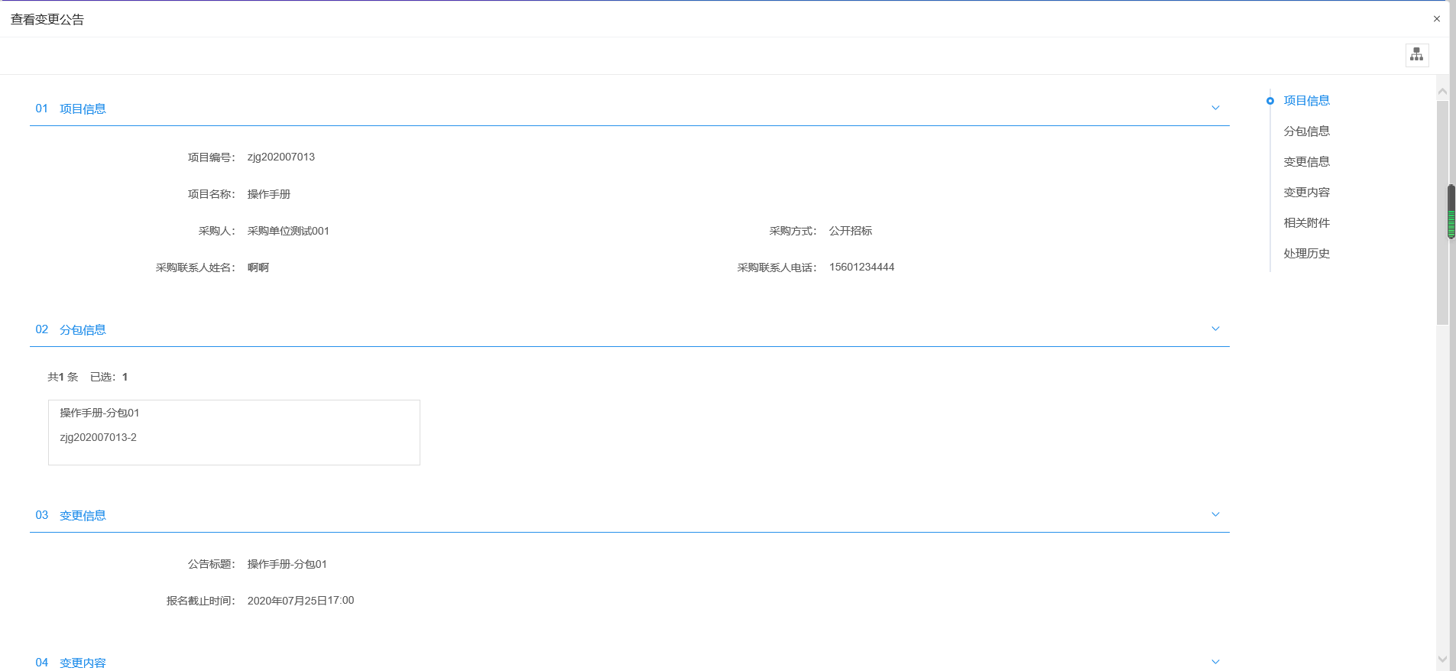
注：审核通过的变更公告不允许修改，只允许查看。
5、变更公告可以多次添加。如下图：
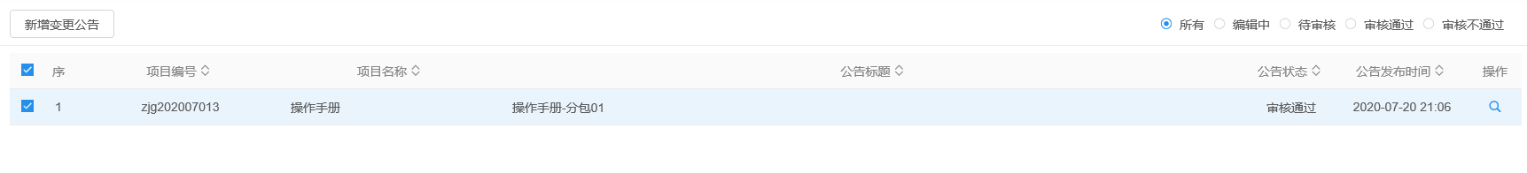

      - 交易文件
前提条件：项目注册已经审核通过。
基本功能：新增交易文件，提交中心审核。
操作步骤：
1、工作台页面，点击“交易前－交易文件”菜单，进入新增交易文件页面。如下图：
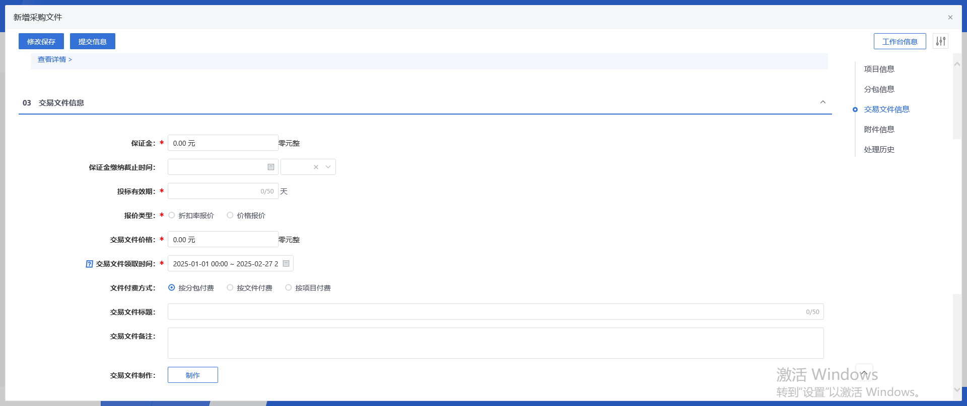
填写页面上的信息。
注：
①“分包信息”中，若有多个分包，可勾选单个或多个分包。勾选分包时，可选择该分包所在的项目中，还没有新增交易文件的分包。
②“附件信息”中制作交易文件之后，要先点击“修改保存”按钮保存信息。
- 点击交易文件页面的“制作”按钮，打开交易文件制作页面。
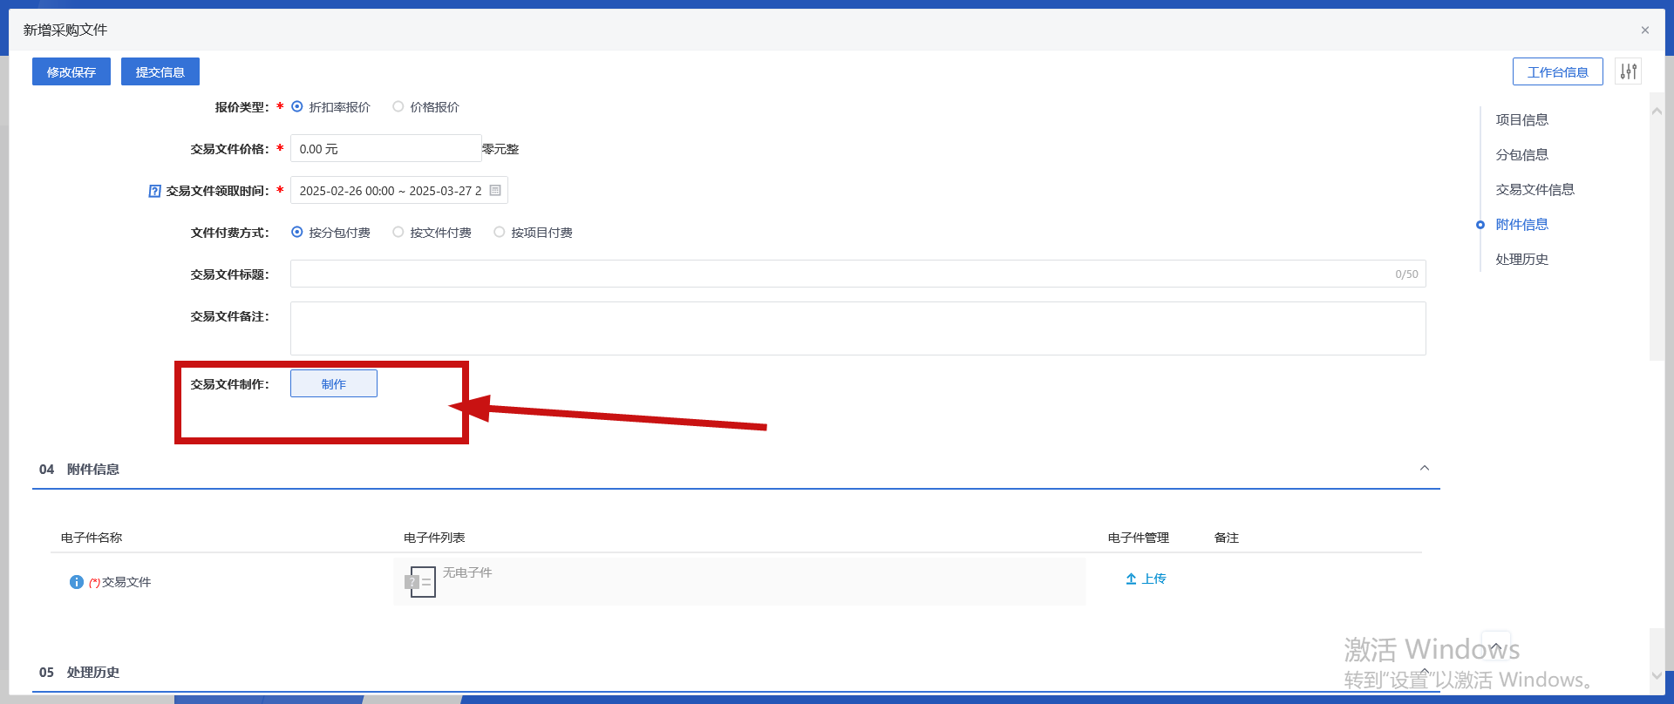
- 确认无误后，点击“提交信息”按钮，提交中心审核。如下图：
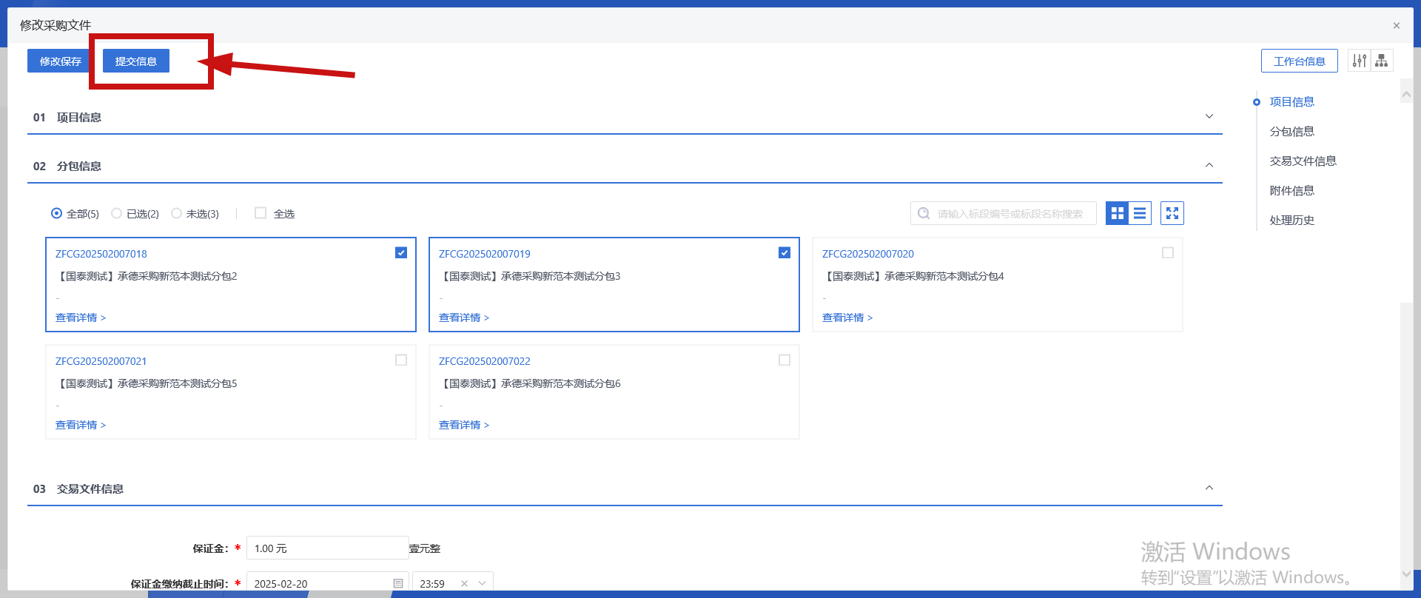
注：待审核的交易文件不允许修改，只允许查看。
4、审核通过的交易文件，采购代理可以在菜单中查看。
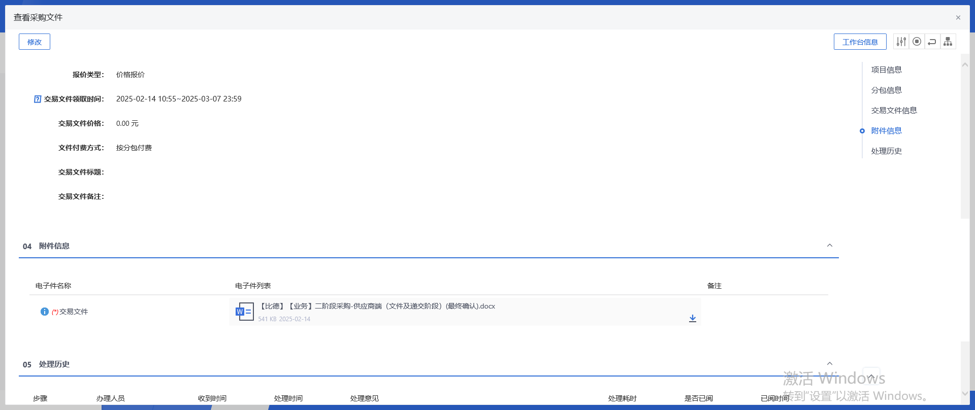
注：审核通过的交易文件不允许修改，只允许查看。
      - 答疑文件
前提条件：交易文件已经审核通过。
基本功能：新增答疑文件，提交中心审核。
操作步骤：
1、工作台页面，点击“交易前－答疑文件”菜单，进入新增答疑文件页面。如下图：
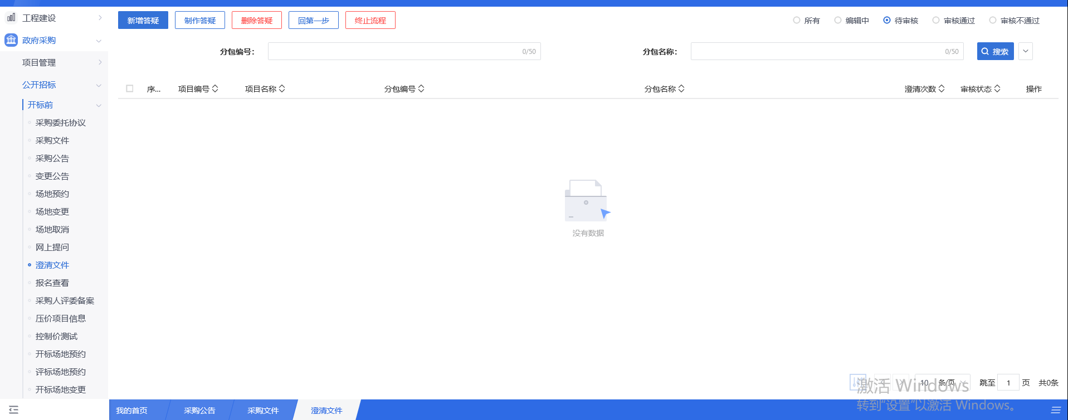
填写页面上的信息。
2、点击“提交信息”按钮，提交中心审核。如下图：

注：待审核的答疑文件不允许修改，只允许查看。
3、审核通过的答疑文件，采购代理可以工作台中查看。如下图：
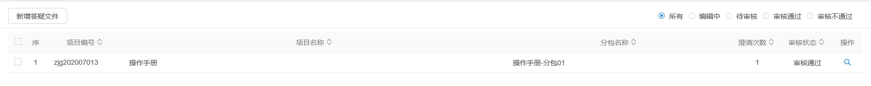
注：审核通过的答疑文件不允许修改，只允许查看。

      - 场地预约
前提条件：项目注册已经审核通过。
基本功能：预约场地。
操作步骤：
1、点击“交易前－场地预约”菜单，进入新增场地预约页面。如下图：
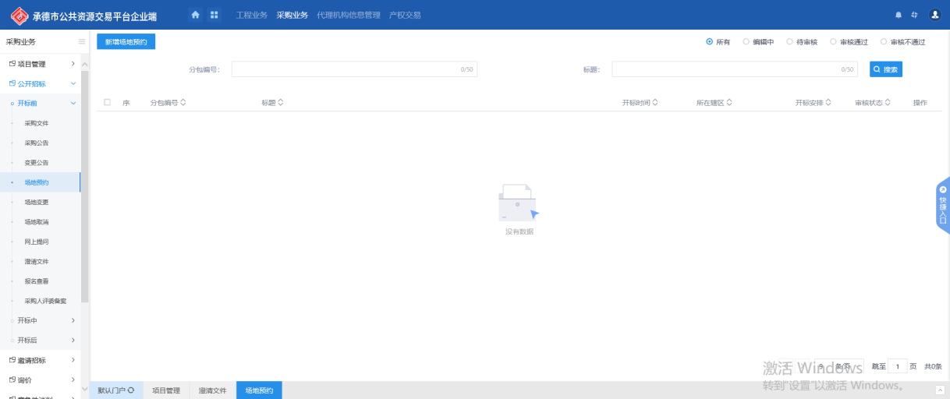
2、“预约开标场地”中，开标的日期及场地对应的格子中单击，打开时间设置页面。如下图：
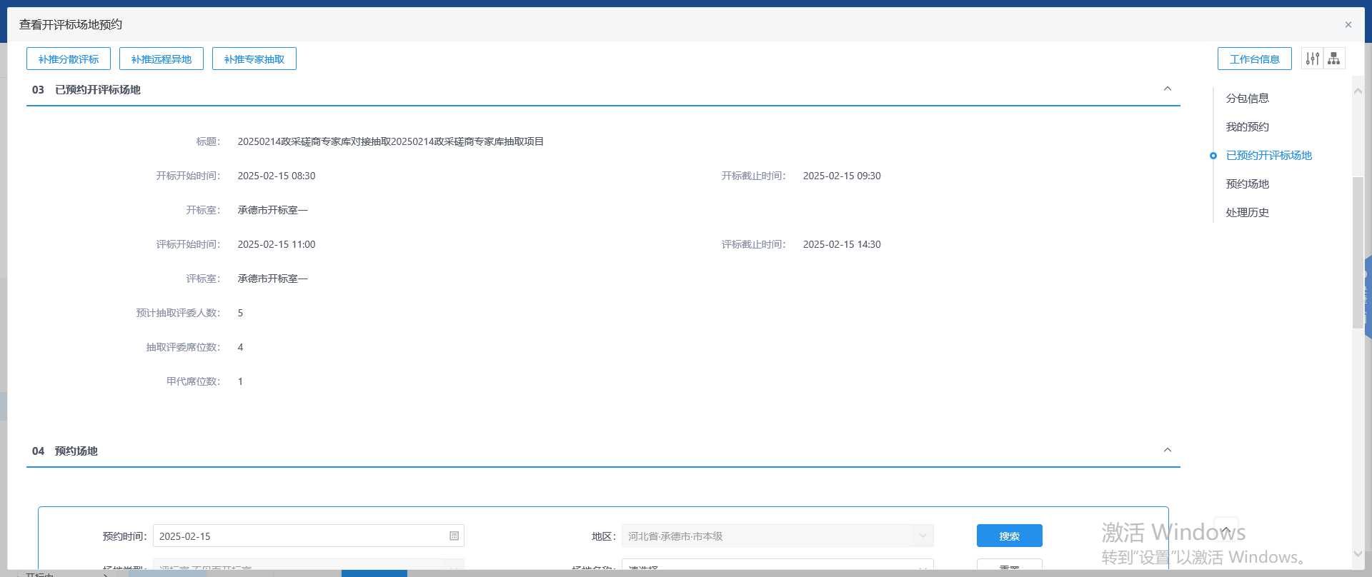
3、选中要设置的时间段，点击“保存”。如下图：
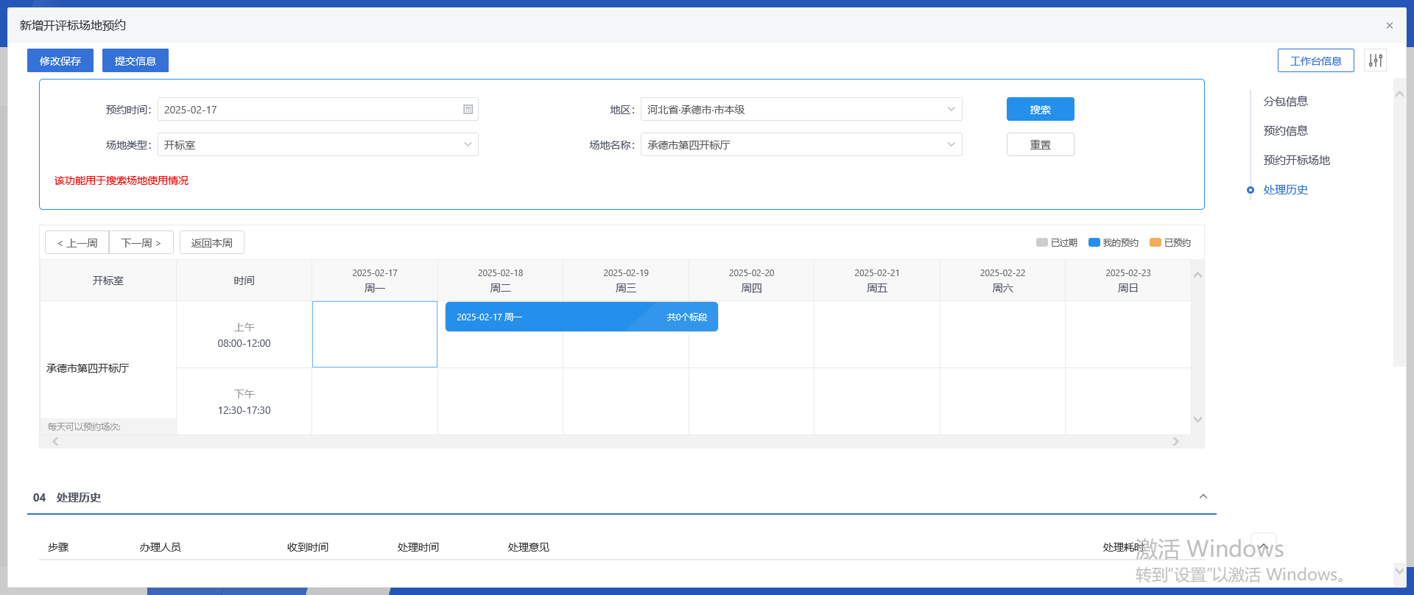
注：时间设置页面上，每一段代表30分钟。
4、点击“提交信息”按钮，提交中心审核。如下图：
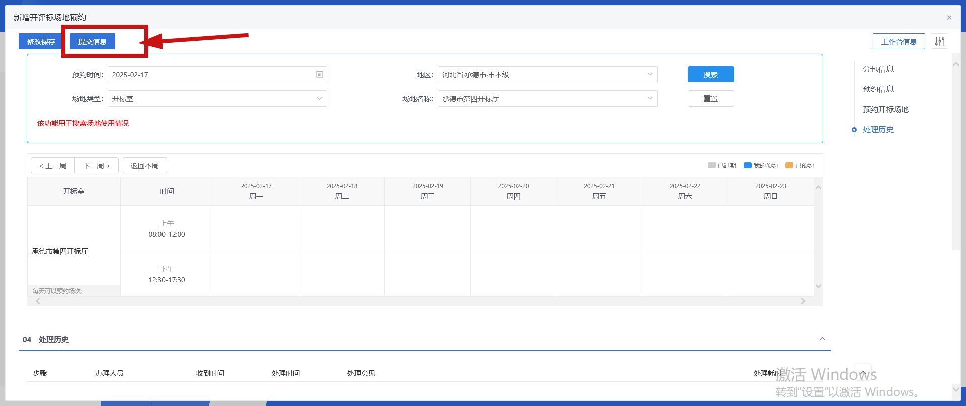
注：待审核的场地预约不允许修改，只允许查看。
      - 场地变更
前提条件：场地预约已经审核通过。
基本功能：变更场地预约。
操作步骤：
1、点击“交易前－场地变更”菜单，进入新增场地变更页面。如下图：
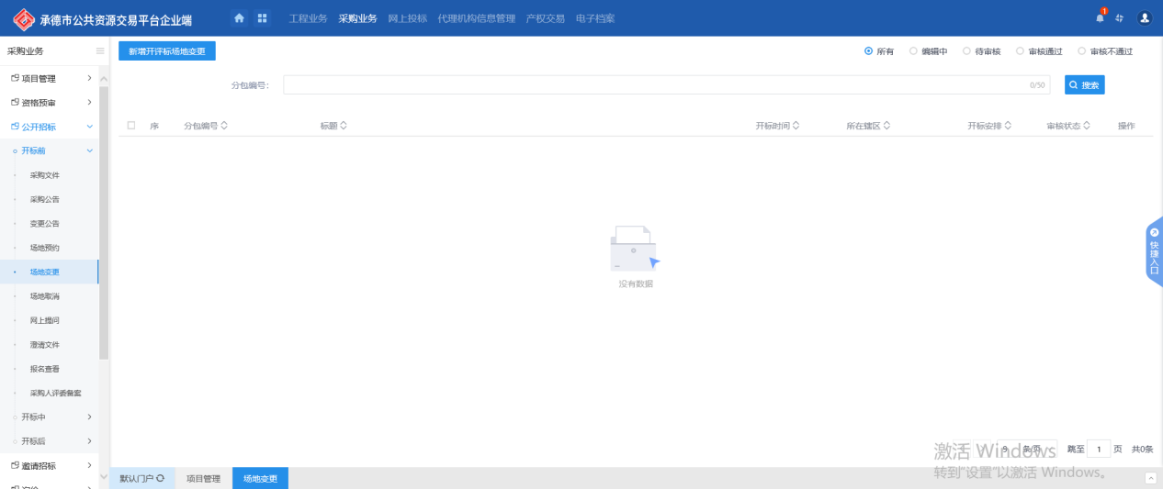
填写页面上的信息。
2、“预约开标场地”中，开标的日期及场地对应的格子中单击，时间设置页面如下图：
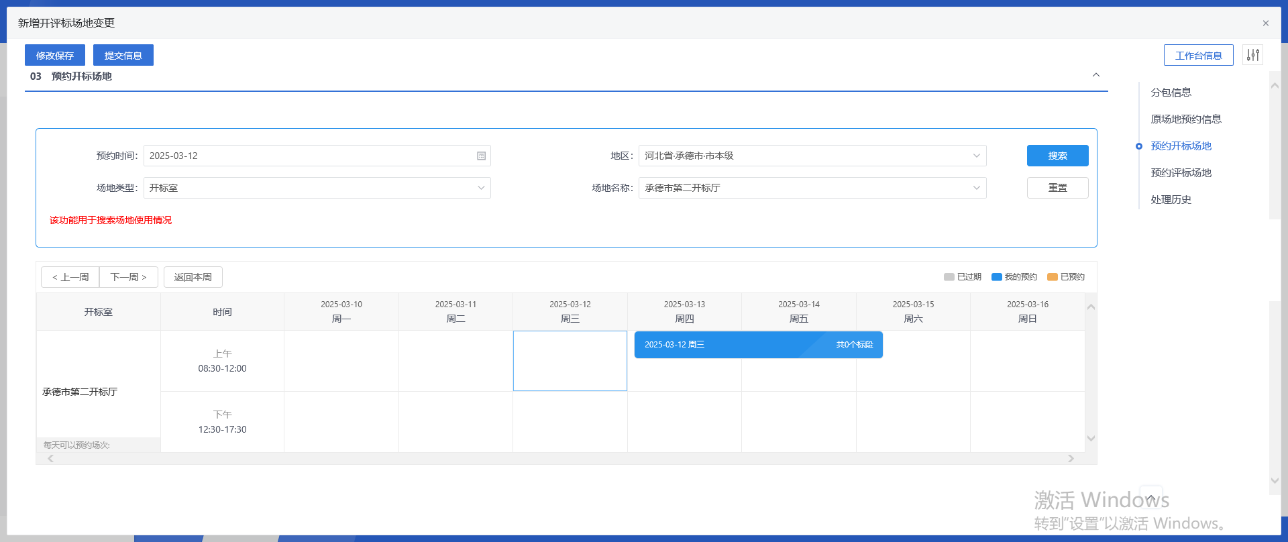
3、选中要设置的时间段，系统会自动保存。如下图：
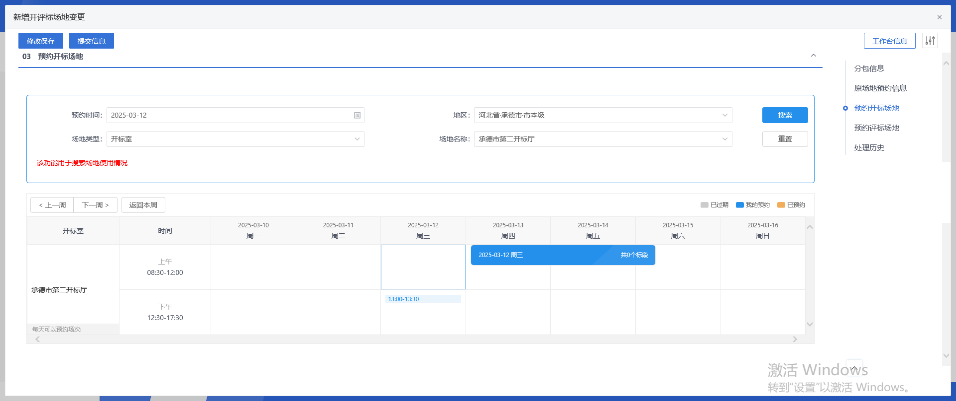
注：时间设置页面上，每一段代表30分钟。
4、点击“提交审核”按钮，提交中心审核。如下图：
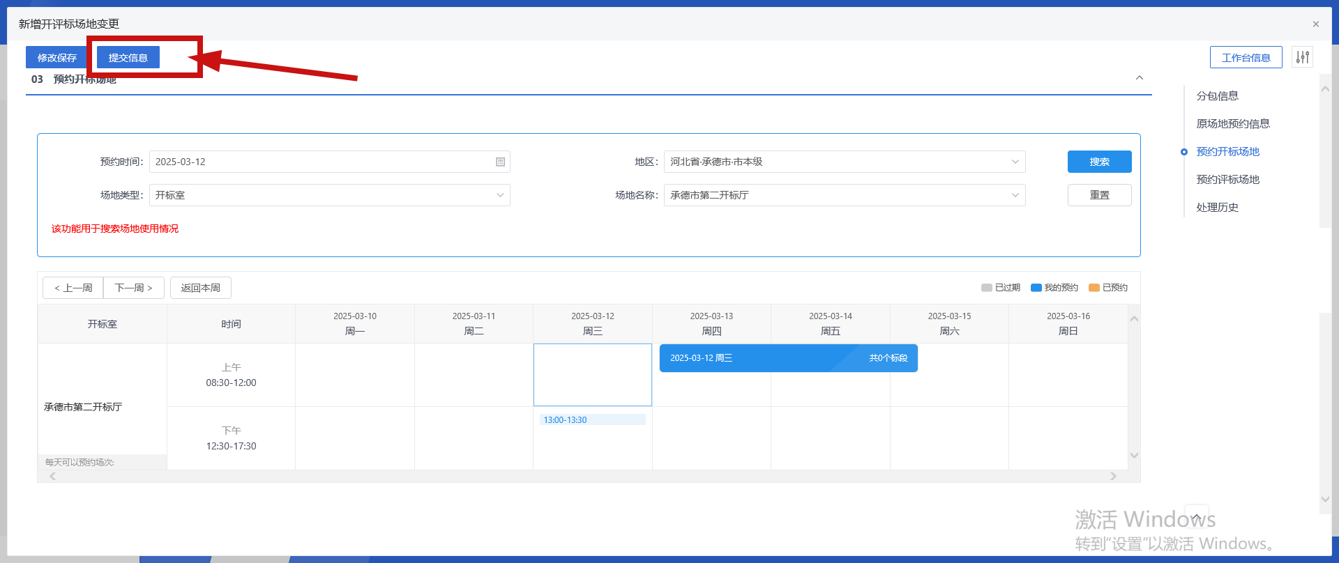
注：待审核的场地变更不允许修改，只允许查看。
7、审核通过的场地变更，采购代理可以工作台中查看。如下图：
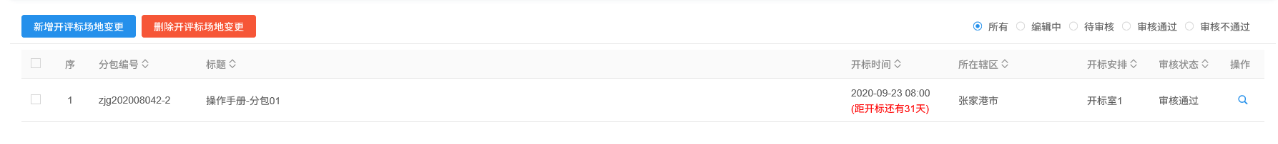
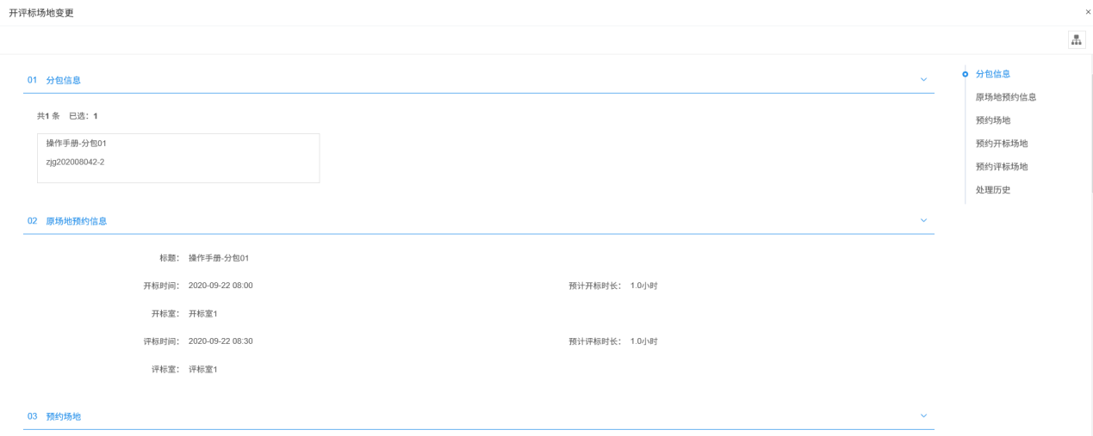
注：审核通过的场地变更不允许修改，只允许查看。
      - 场地取消
前提条件：场地预约已经审核通过。
基本功能：取消已经审核通过的场地预约。
操作步骤：
1、点击“采购业务—交易前—场地取消”，进入场地取消列表页面，如下图：
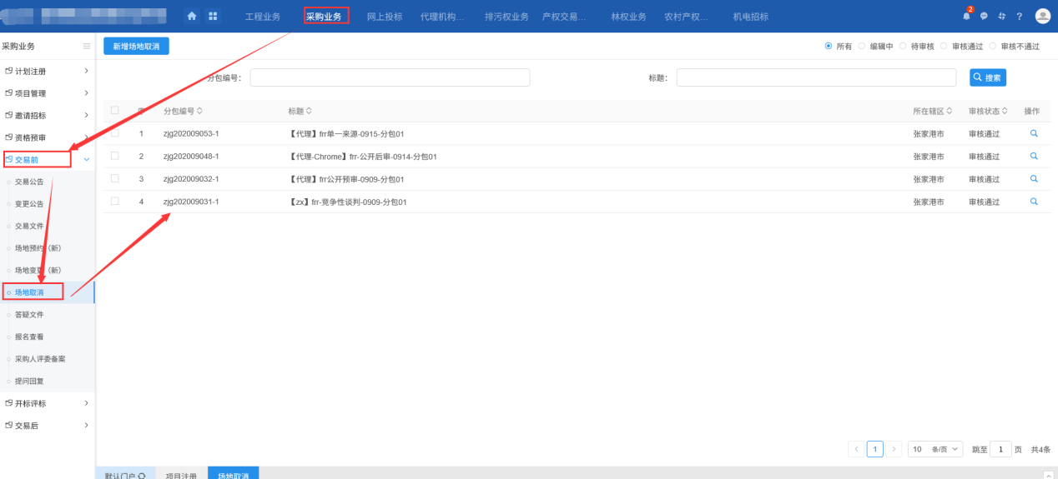
2、点击“新增场地取消”按钮，进入“挑选分包”页面，如下图：
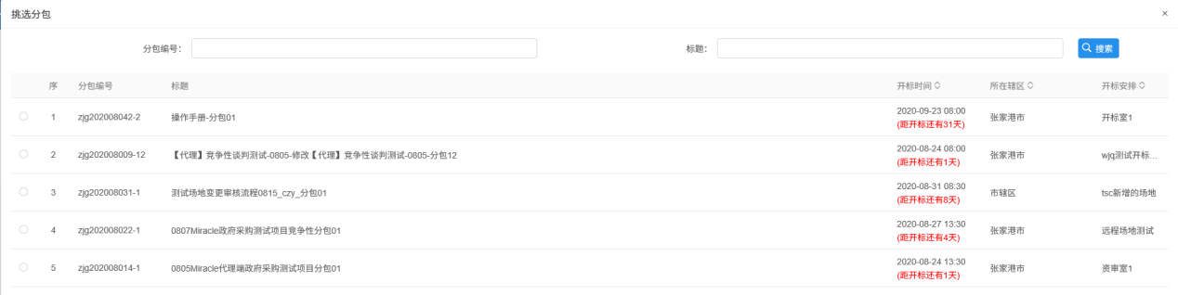
3、选择一个分包，点击“确认选择”按钮，进入“新增开评标场地取消”页面，如下图：
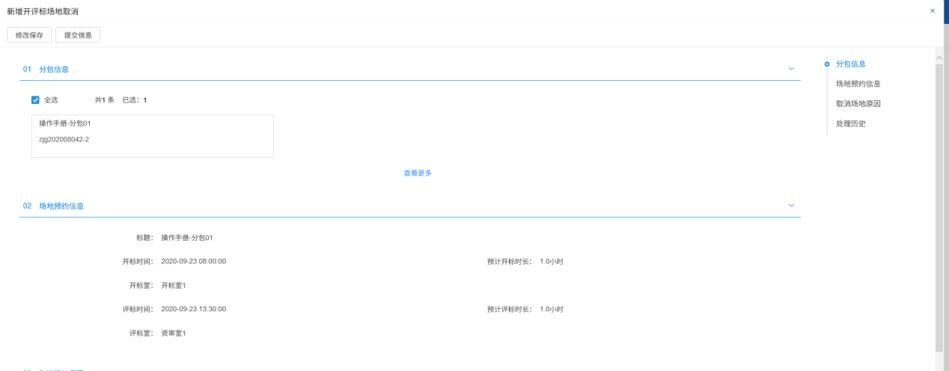
填写页面上的信息。
4、点击“提交信息”按钮，提交中心审核。如下图：
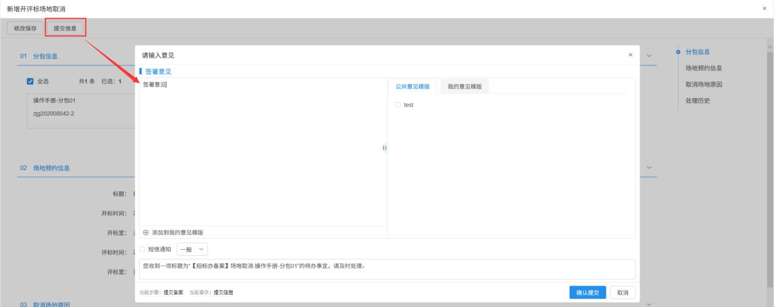
5、场地取消列表页面上，点击“编辑中”“审核不通过”状态下场地取消的“操作”按钮，可修改该场地取消信息。
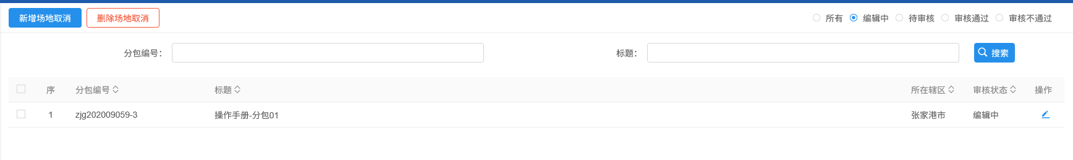
注：只有“编辑中”“审核不通过”状态下的场地取消才允许修改。
6、场地取消列表页面上，选中要删除的场地取消，点击“删除场地取消”按钮，可删除该场地取消。
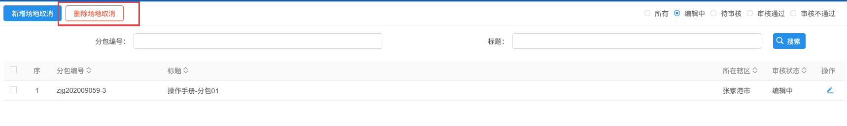
注：只有“编辑中”、“审核不通过”状态下的场地取消才允许删除。

      - 报名查看
前提条件：交易公告已经审核通过。
基本功能：查看报名情况。
操作步骤：
1、工作台页面，点击“交易前－报名查看”菜单，进入报名情况查看页面。如下图：
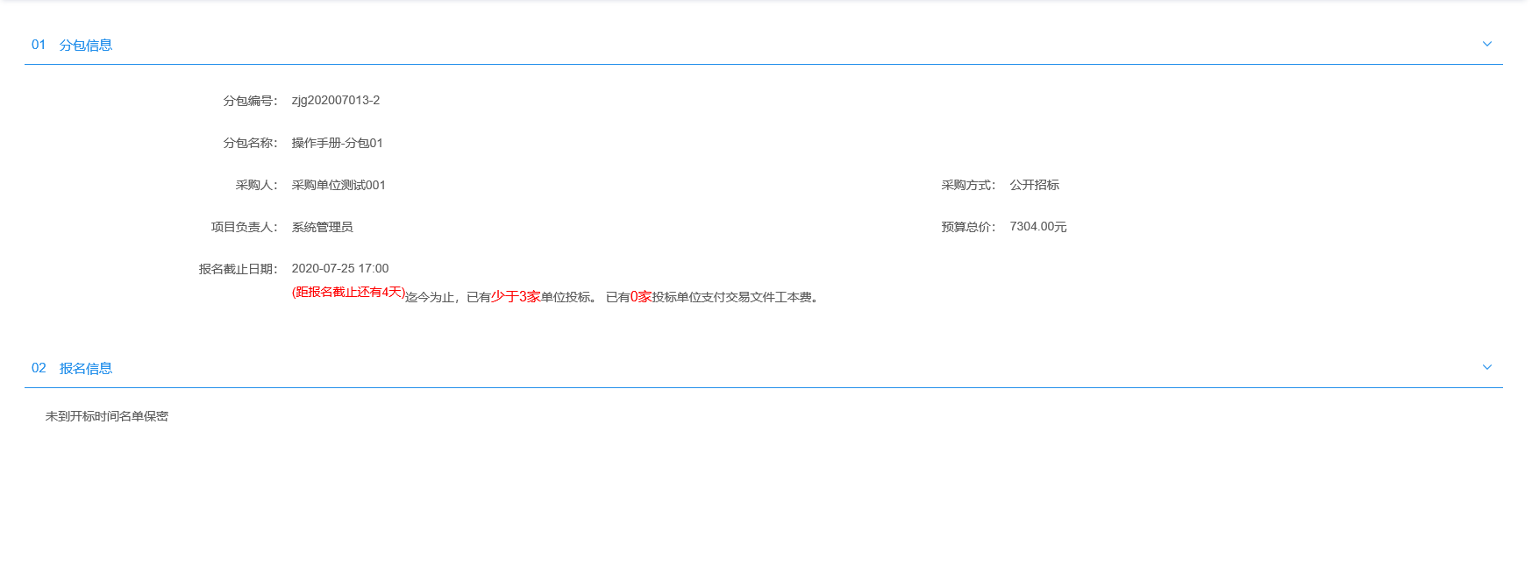
注：资格后审分包，开标时间未到，不允许查看报名名单。

      - 提问回复
前提条件：投标人提交提问。
基本功能：回复投标人提出的疑问。
操作步骤：
- 点击左侧的“网上提问”，进入提问回复列表页面，如下图：
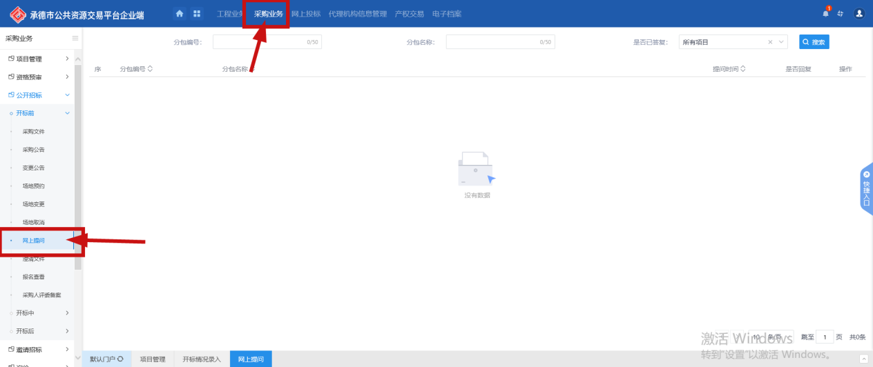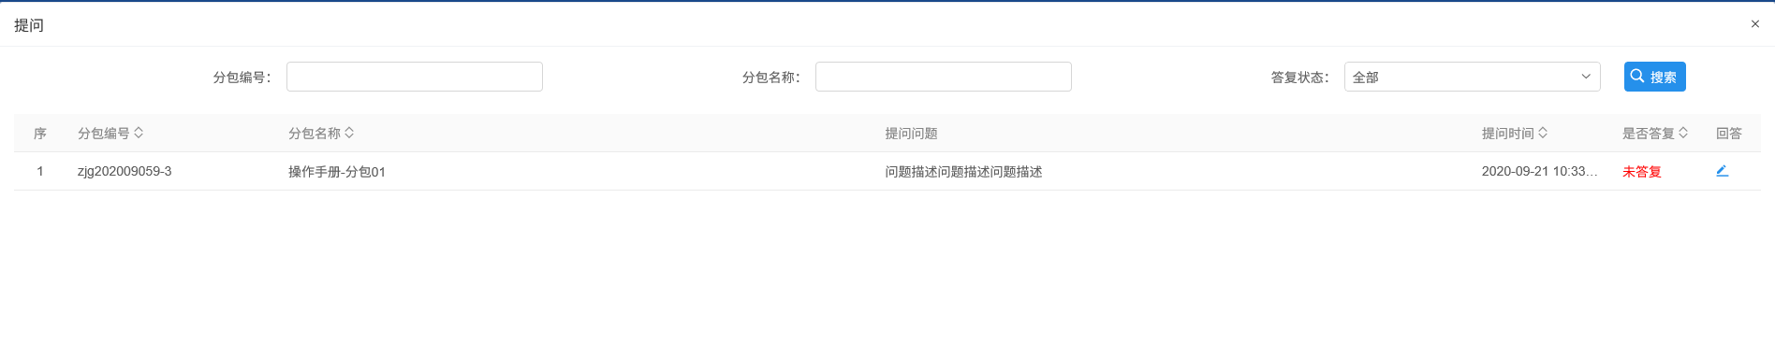
2、点击提问后的“回答”按钮，进入“查看提问”页面。如下图：
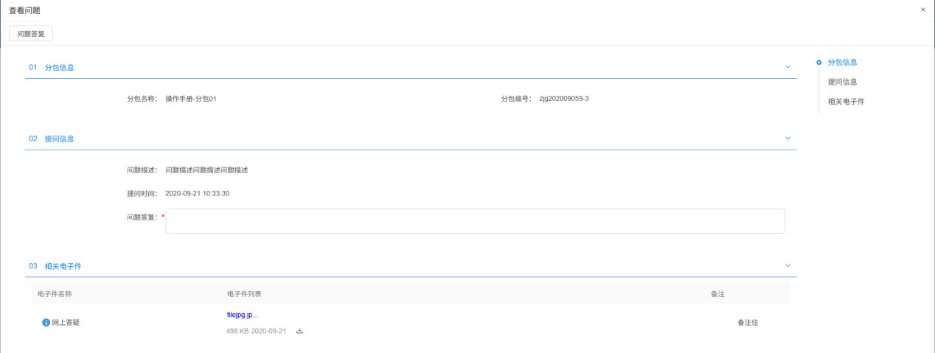
填写页面上的信息。
3、点击“问题答复”按钮，回复成功。
4、已经回复过的提问不允许再次回复。如下图：
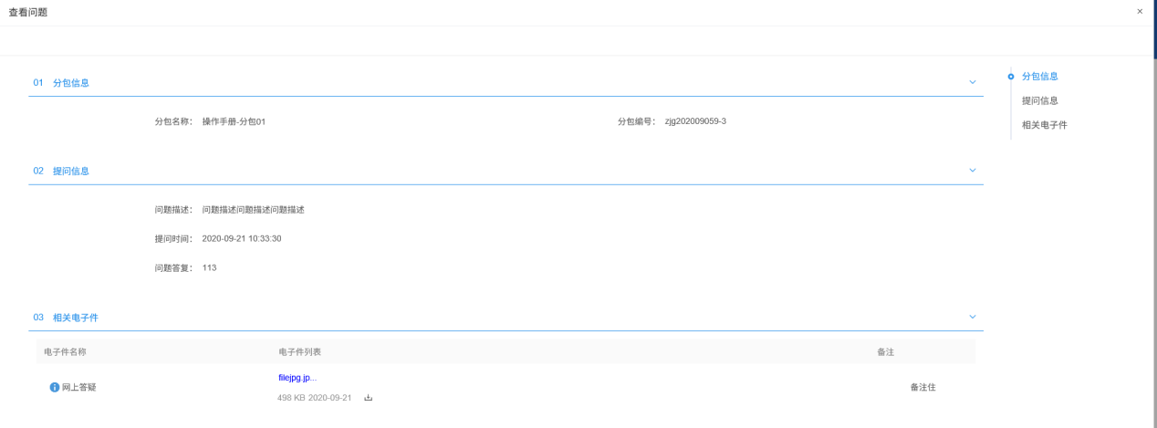
    - 开标评标
1、采购方式为“公开招标”或“邀请招标”，交易前模块中“场地预约”审核通过后，才能开启开标评标模块。如下图：
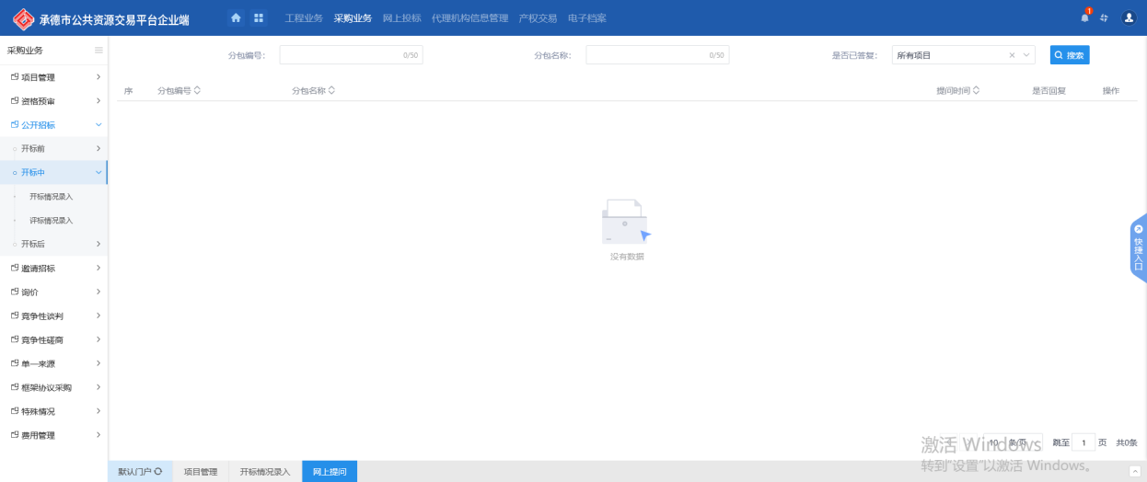

      - 开标情况录入
前提条件：开标时间已到。
基本功能：录入开标详细情况。
操作步骤：
1、工作台页面，点击“开标评标－开标情况录入”菜单，进入开标情况录入页面。如下图：
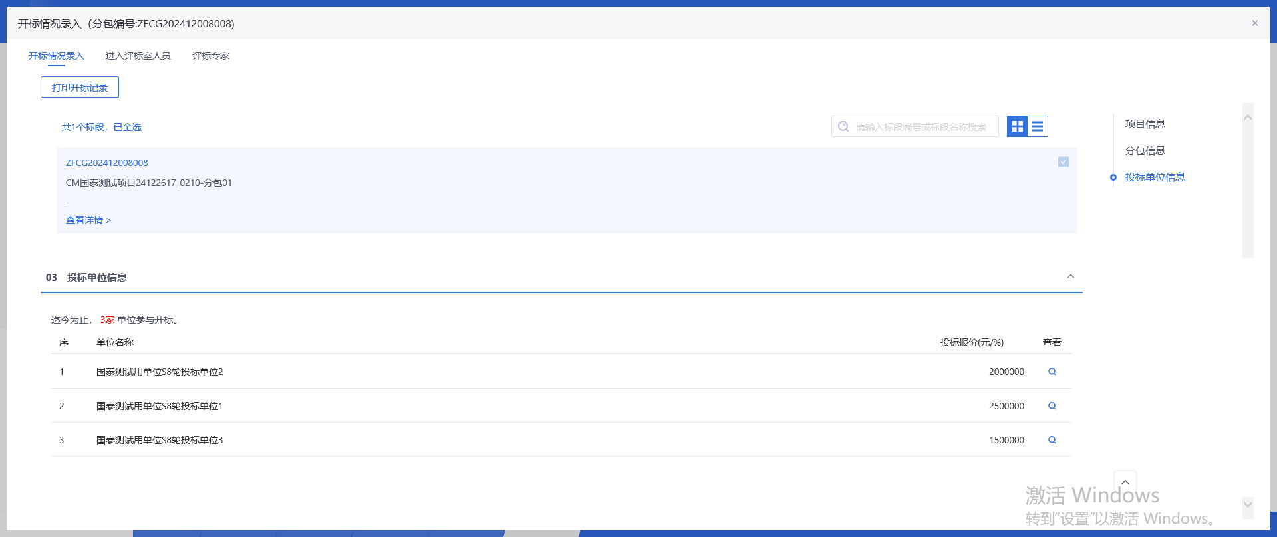
注：
①公开招标、邀请招标等的资格后审分包，必须要到了开标时间，才能看到投标人信息。
2、“投标单位信息”中点击“进入”按钮，进入“录入详细情况”页面。如下图：
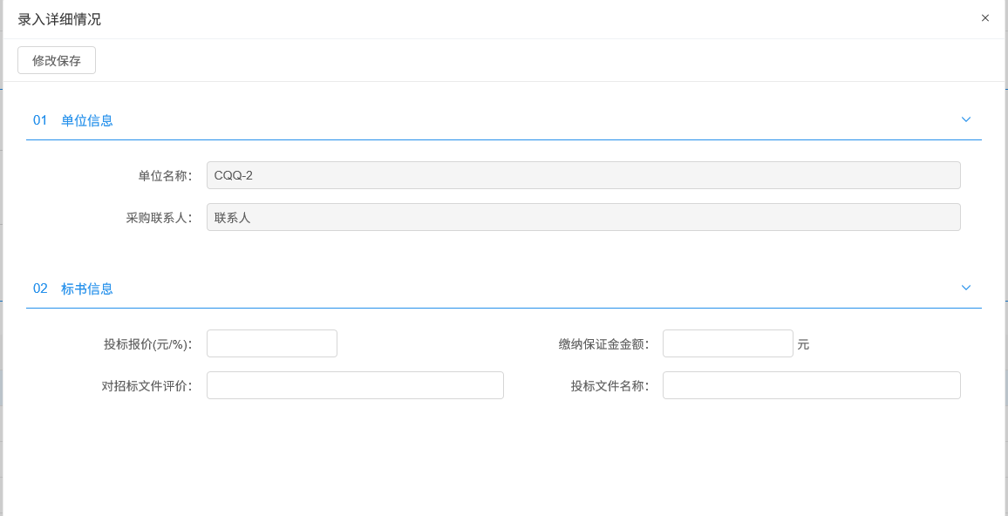
填写页面上的信息。点击“修改保存”按钮，信息添加成功。
3、点击“打印开标记录”按钮，进入“打印开标记录”页面。页面上显示记录的投标人的投标信息。如下图：
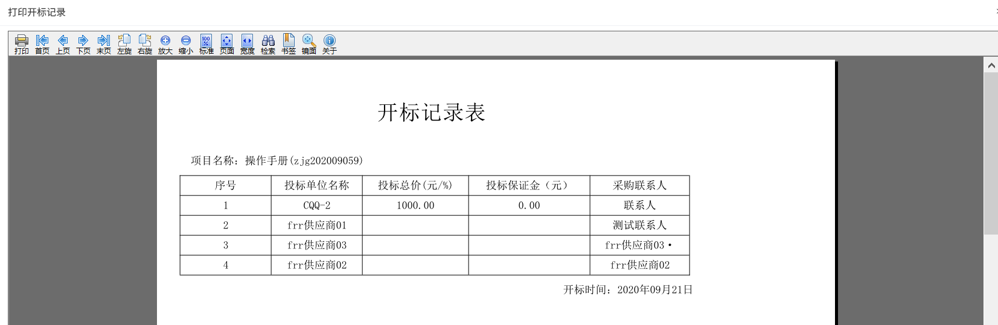
4、点击“评审专家”标签，点击“同步评委”按钮同步专家信息，但评标结束前，专家信息处于加密状态，点击“评审人员”中点击“新增专家”按钮，新增甲代评委。如下图：
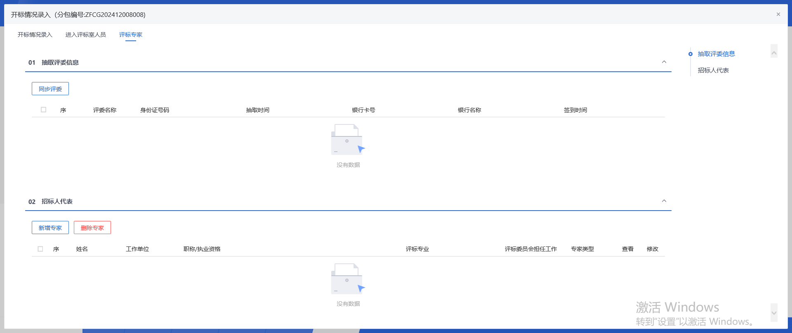
注：新增人员时，身份证号码不能与已经添加的人员的身份证号重复。
6、“招标人代表”中点击人员后的“查看”按钮，可查看该人员的信息。如下图：
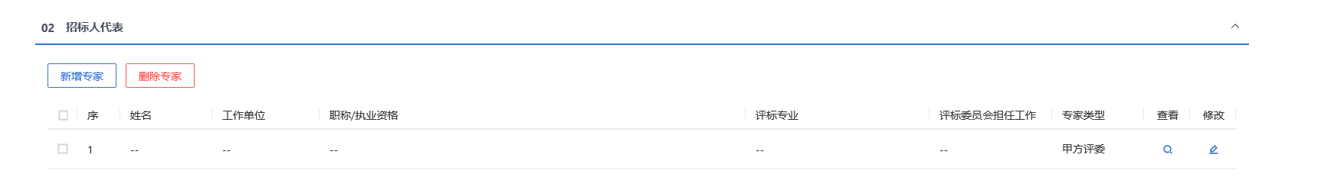
7、“招标人代表”中点击人员后的“修改”按钮，可修改该人员的信息。如下图：
8、“招标人代表”中选中要删除的人员，点击“删除人员”按钮，可删除该人员的信息。如下图：
9、针对非网上招投标项目，开标情况录入完成后，点击“开标情况录入”标签，点击“开标结束”按钮，弹出提示信息，点击提示信息的【确定】按钮，开标情况录入结束。如下图：
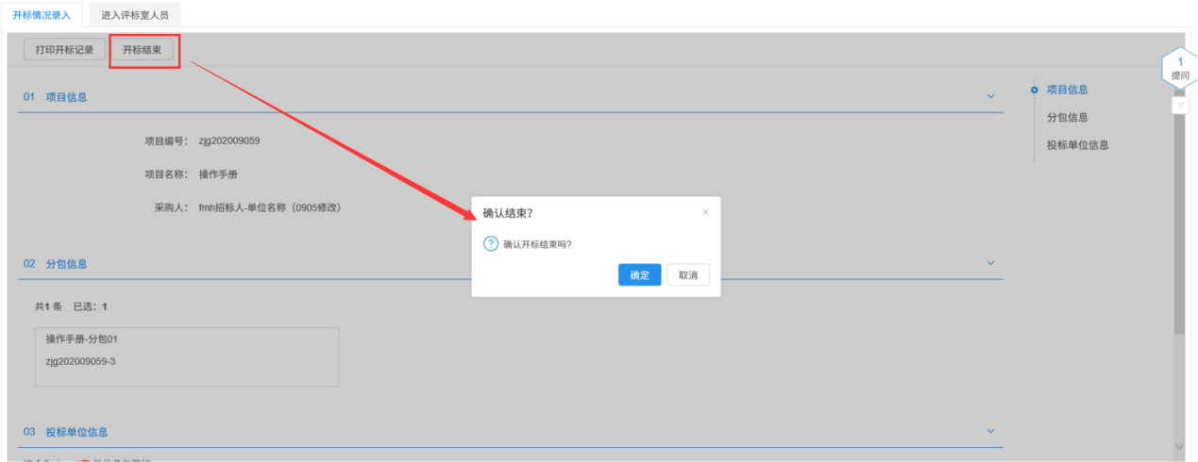
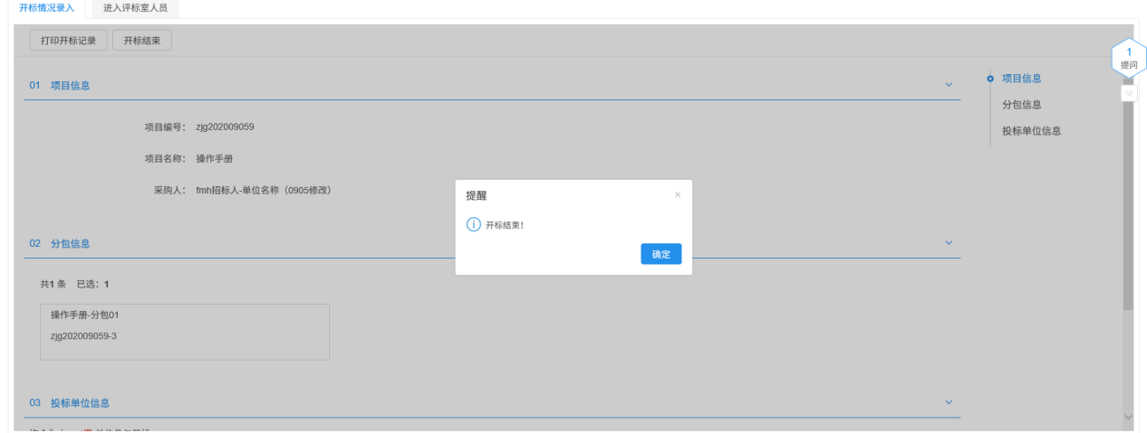
点击“开标结束”按钮后，只能查看录入的开标信息，不允许修改。

      - 评标情况录入
前提条件：开标时间且开标已结束已到。
基本功能：同步评标信息、评标结果。
操作流程：
1点击“开标评标－评标情况录入” 菜单，默认显示“评标信息”标签的页面。如下图：
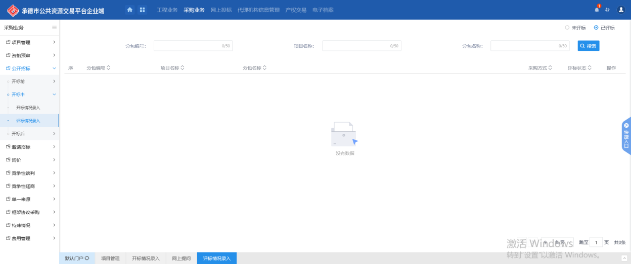
填写页面上的信息，点击“修改保存”按钮。信息保存成功。
2、点击“评标结果”标签。如下图：
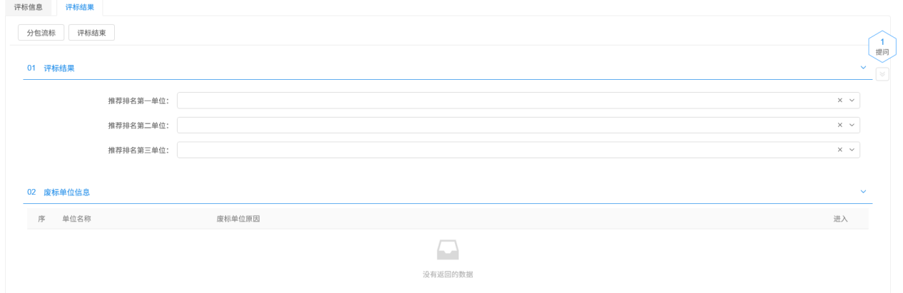
填写页面上的信息。
注：
①公开、招标的资格后审分包，必须要到了开标时间，才能看到投标人信息。
②邀请招标只显示确认参加的投标人信息。
3、评标情况录入完成后，点击“评标结束”按钮，完成评标。如下图：
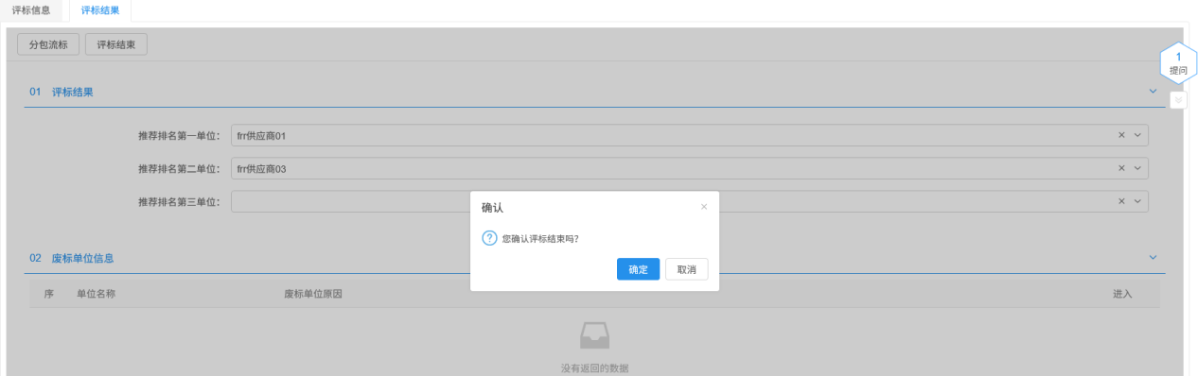
点击“确定”，评标情况录入结束。评标结束后只能查看评标结果，无法再修改信息。
注：“评标结果”标签页上的“分包流标”按钮，如果点击该按钮，则该分包流标，不能继续后续流程。
    - 交易后
1、采购方式为“公开招标”、“邀请招标”、“争性谈判”、“询价”或“单一来源”，开标时间已过，才能开启交易后模块。如下图：
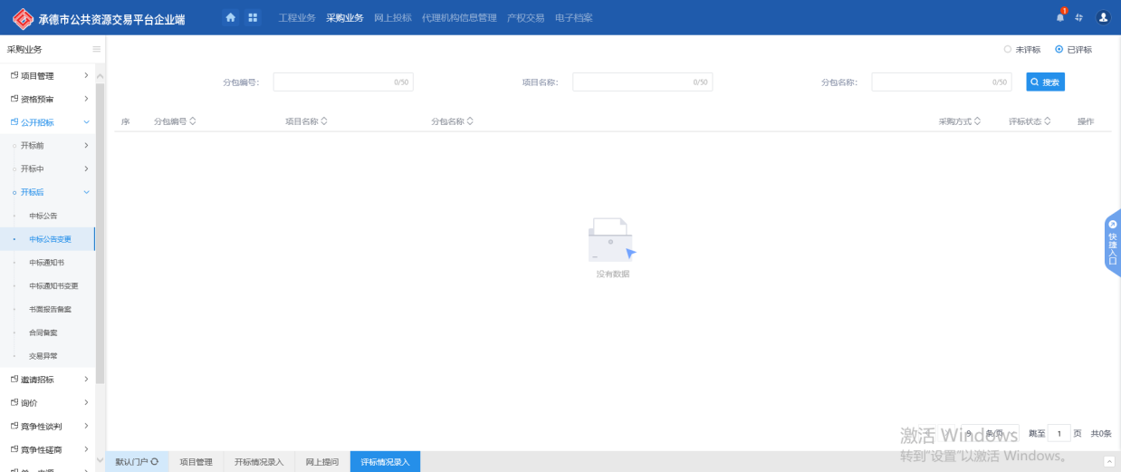

      - 成交公示/变更
前提条件：开标时间已到。
基本功能：新增成交公告，提交中心审核。
操作步骤：
1、点击“交易后－成交公示”菜单，进入新增成交公示页面。如下图：
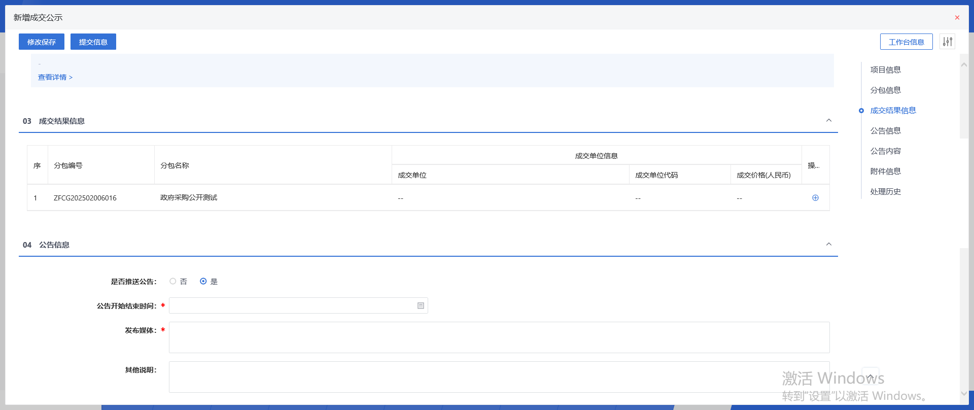
填写页面上的信息。
2、“中标信息”中点击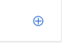图标，进入“选择投标人”页面。如下图：

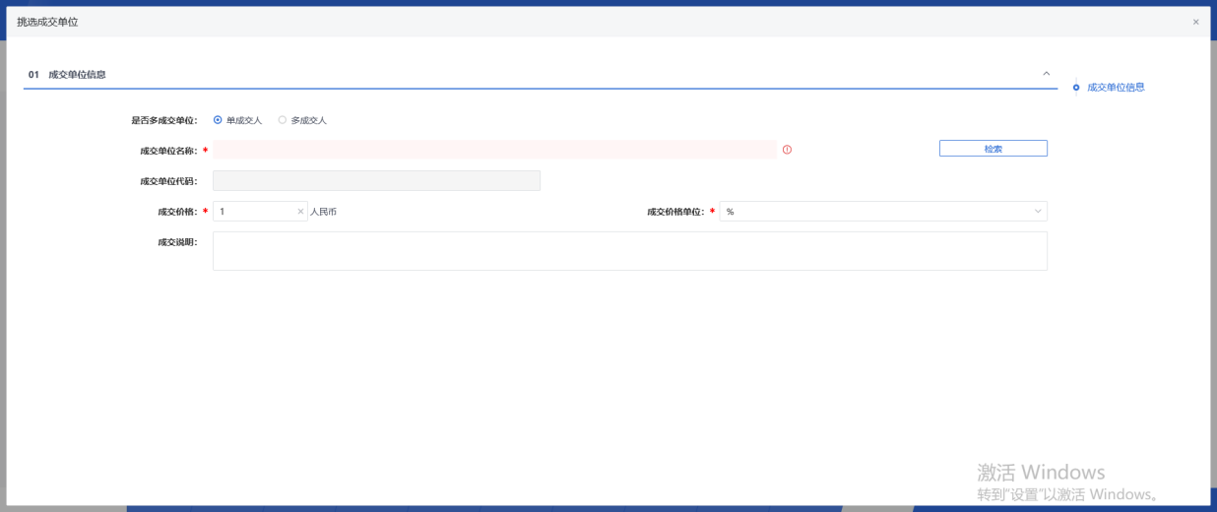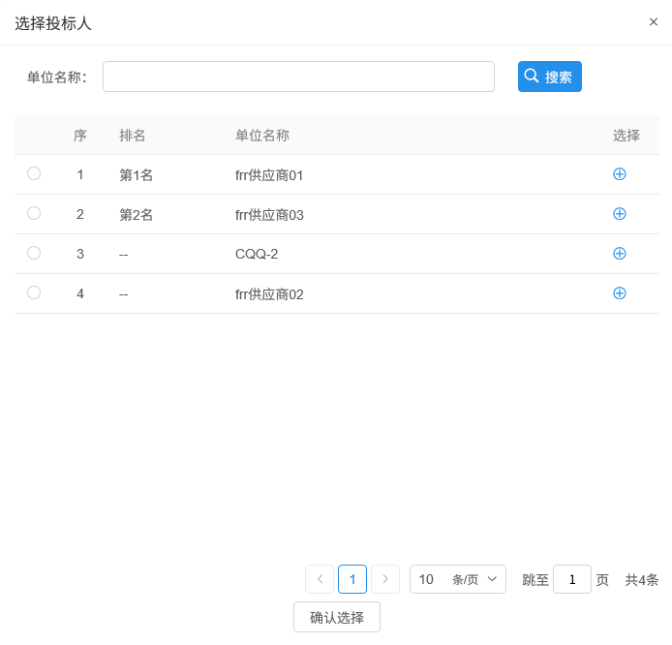
3、选择中标单位后，点击“确认选择”按钮，中标单位添加成功。
4、点击【修改保存】，保存基本信息后，“附件信息”中上传公告附件。如下图：
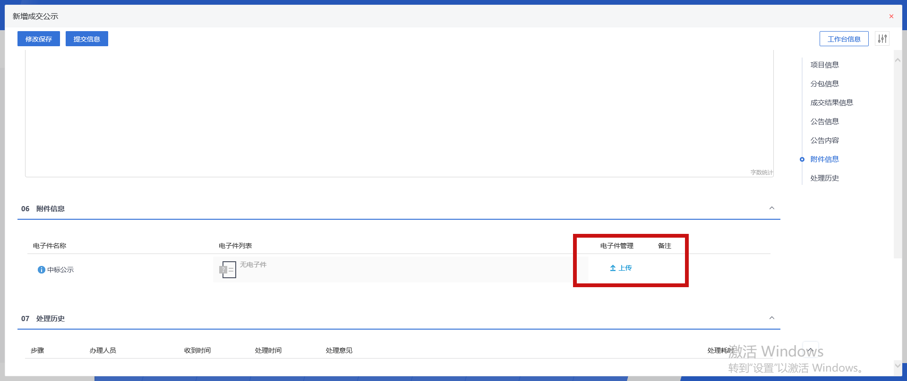
5、点击“提交信息”按钮，提交中心审核。如下图：
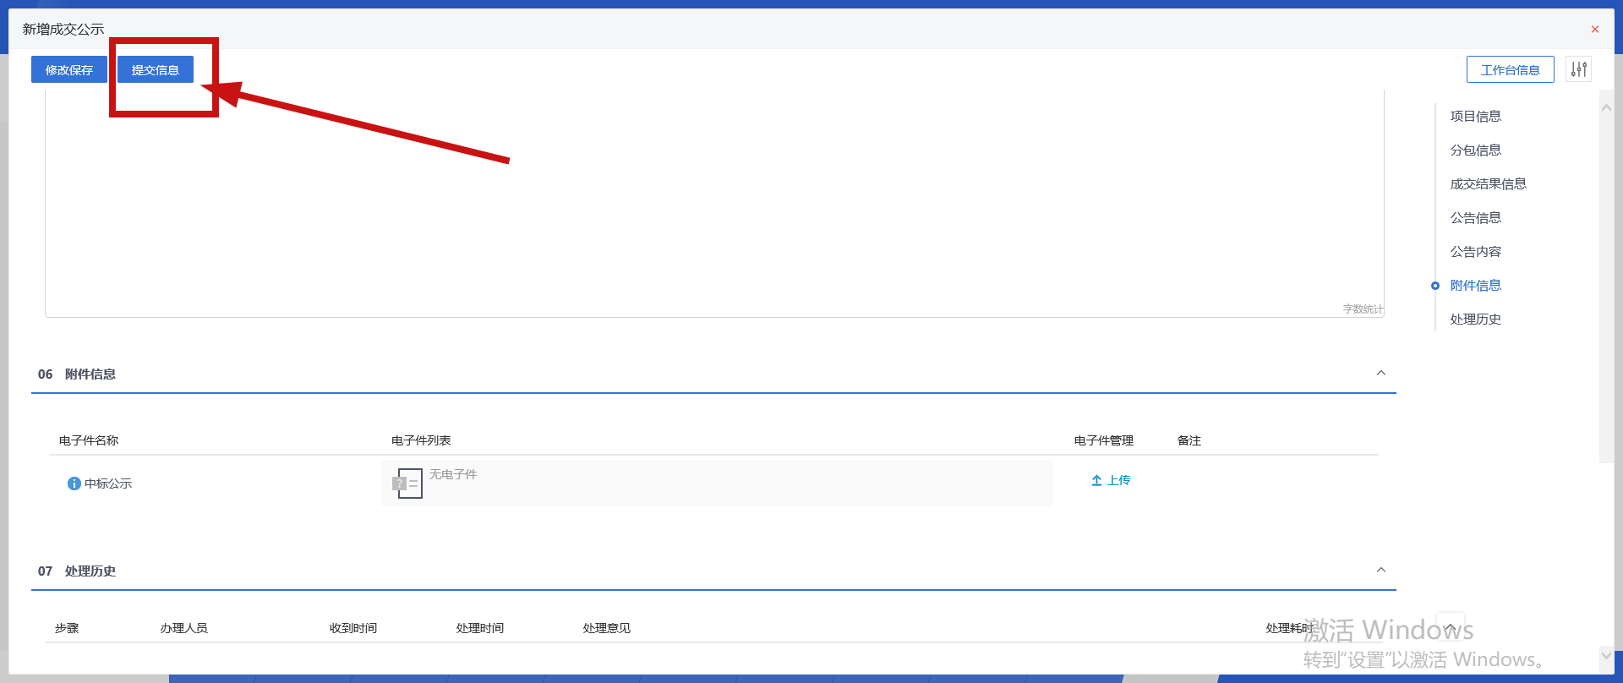
注：待审核的成交公告不允许修改，只允许查看。
6、审核通过成交公告，采购代理可以发起变更。如下图：
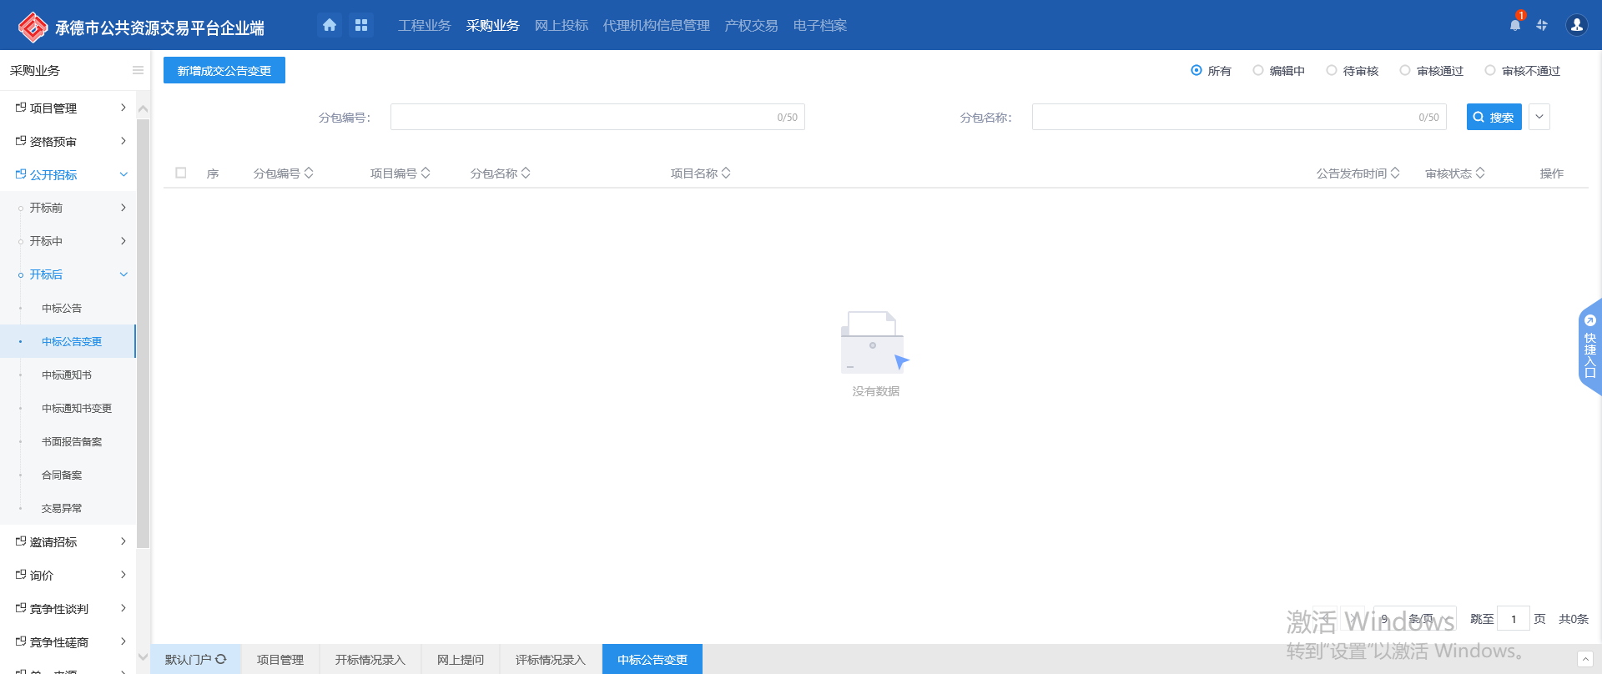
注：审核通过的成交公告不允许修改，只允许查看。

      - 成交通知书/变更
前提条件：成交公告审核通过。
基本功能：新增成交通知书，提交中心审核。
操作步骤：
1、工作台页面，点击“交易后－成交通知书”菜单，进入新增成交通知书页面。如下图：
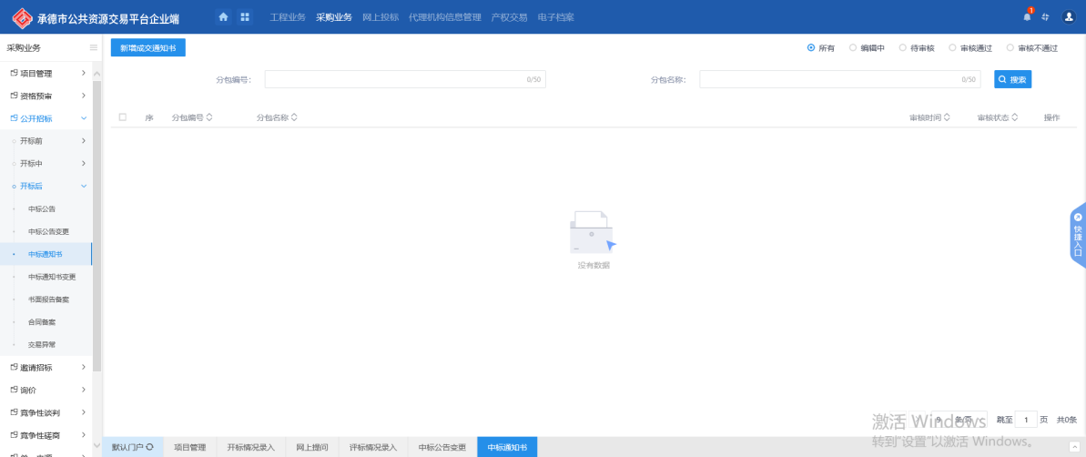
填写页面上的信息。
注：
①点击“中标单位”后的“选择”按钮，可以修改中标单位。
②生成通知书以后，如果修改了数据，则需要重新生成通知书。
2、“附件信息”中点击成交通知书的“点击生成”，进入“成交通知书”页面，同时弹出“请选择您想使用的签章方式”对话框。如下图：
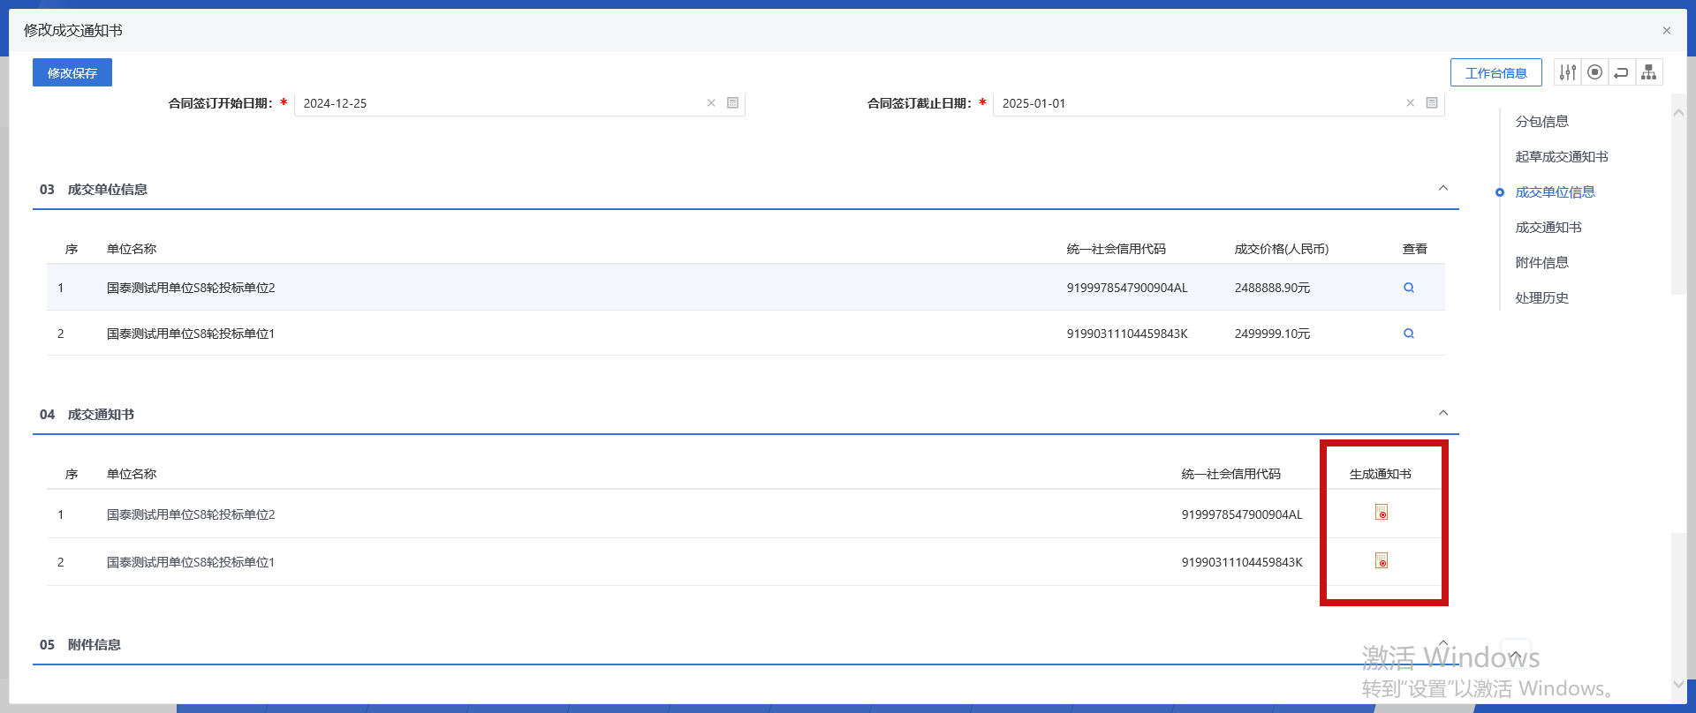
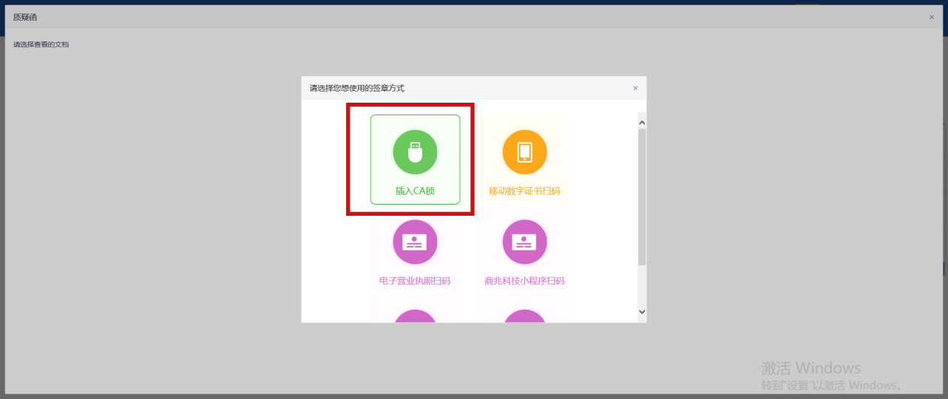
注：
①点击“插入CA锁签章”，进入“成交通知书”页面。插入CA锁，点击“签章”按钮，对成交通知书内容进行签章。然后点击“签章提交”按钮，签章完成。
3、点击“提交信息”按钮，提交中心审核。如下图：
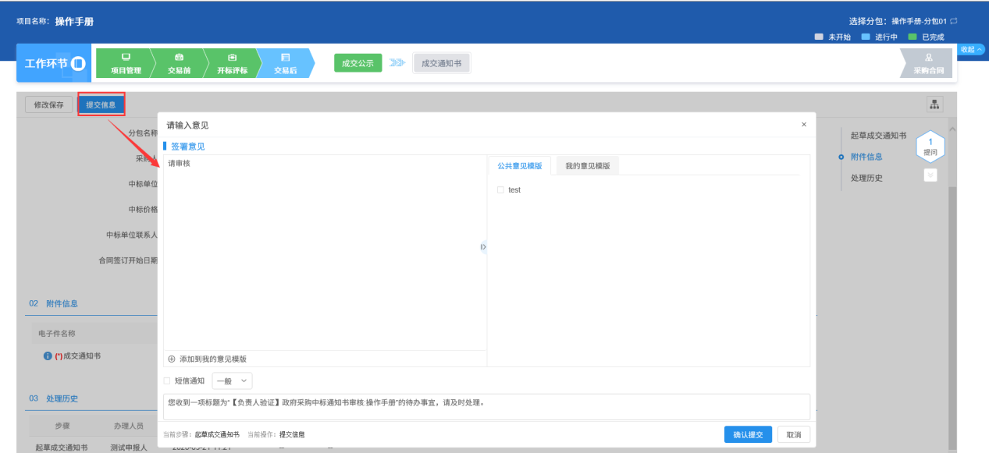
注：待审核的成交通知书不允许修改，只允许查看。
4、审核通过成交通知书，采购代理可以发起变更。如下图：
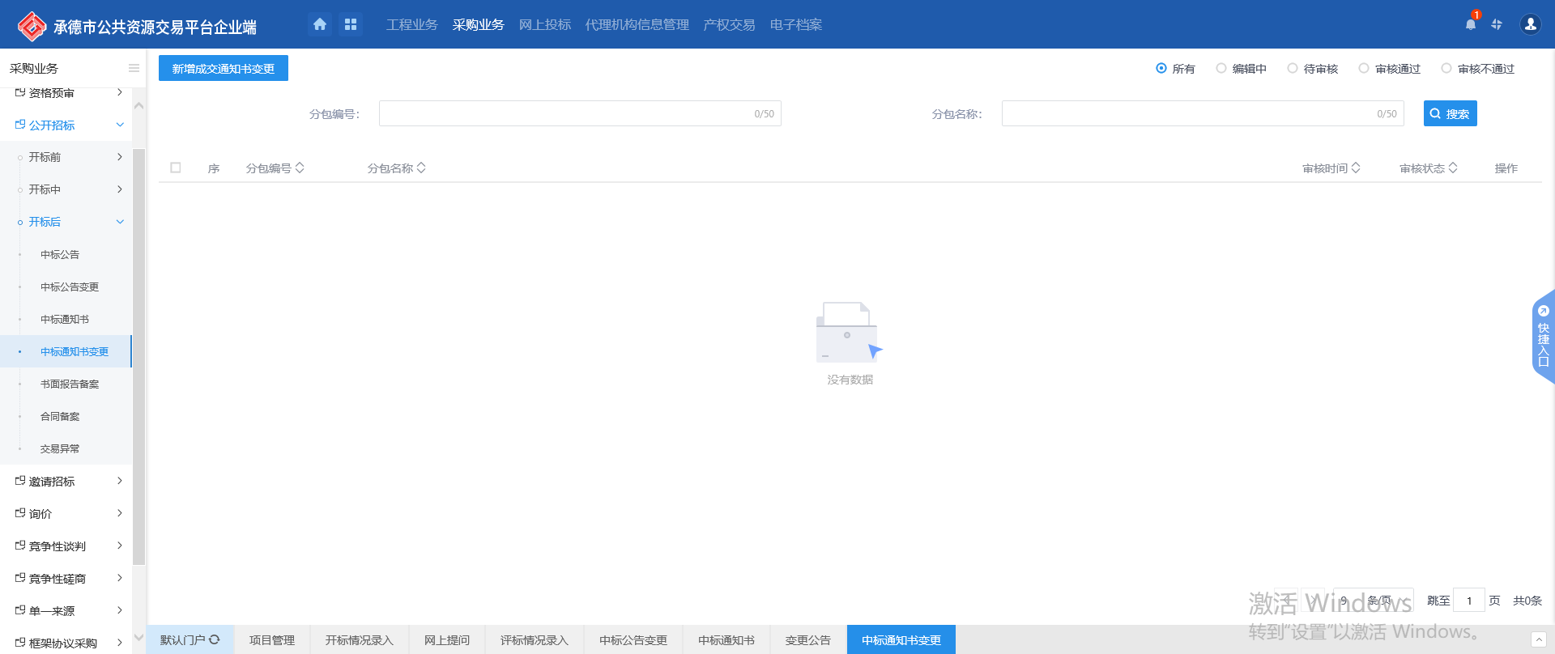
注：审核通过的成交通知书不允许修改，只允许查看。
      - 标后数据下载
前提条件：成交公示审核通过。
基本功能：下载电子档案。
操作步骤：
1、点击“采购业务－交易后－电子档案下载”，进入电子档案下载列表页面，如下图：
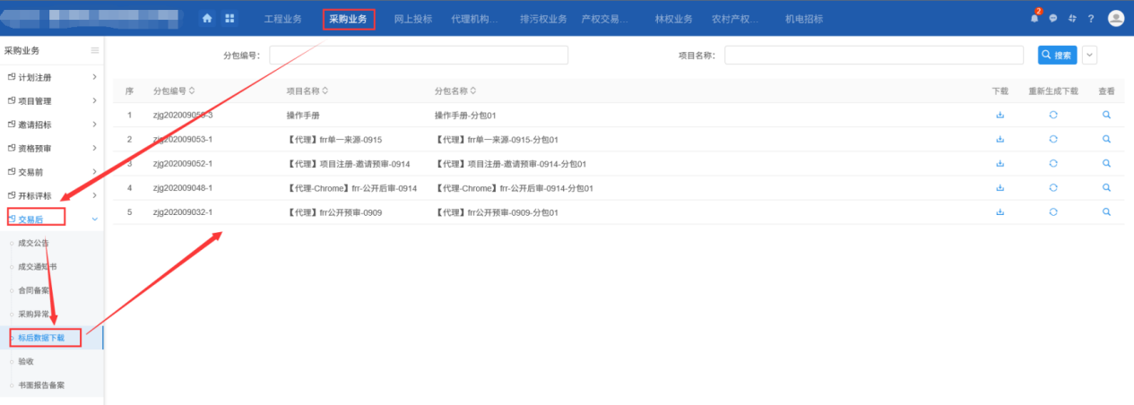
2、点击下载列“下载”按钮，弹出下载提示，打包下载分包电子档案件。
3、点击重新下载列“下载”按钮，弹出下载提示，重新打包下载分包电子档案件。
4、点击查看列“查看”按钮，查看分包电子档案件。
      - 采购异常
前提条件：项目注册已经审核通过。
基本功能：新增采购异常，提交中心审核。
操作步骤：
1、点击“采购业务—交易后—采购异常”，进入采购异常列表页面，如下图：
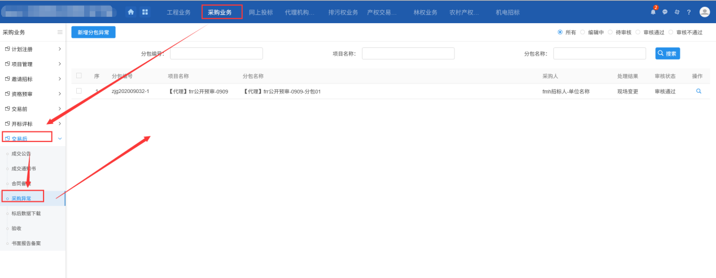
2、点击“新增分包异常”按钮，进入“挑选分包”页面，如下图：
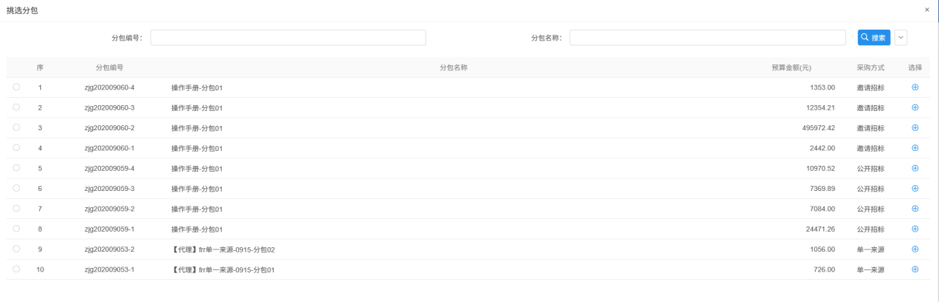
3、选择一个分包，点击“确认选择”按钮，进入“新增分包异常”页面。如下图：
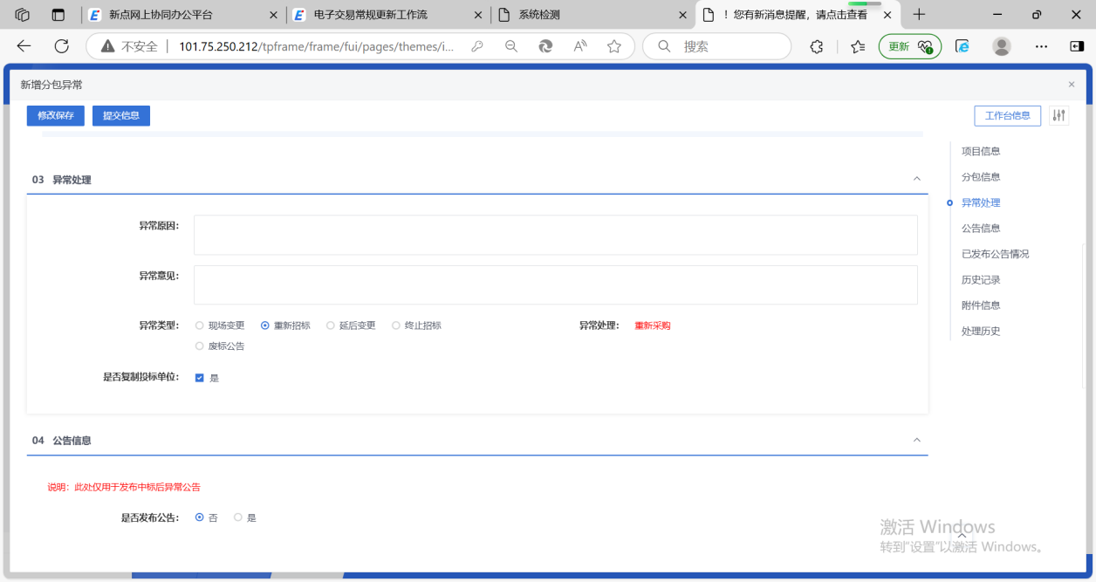
填写页面上的信息。
注：
①延后变更、现场变更都会改变采购方式，采购异常审核通过后，用新的采购方式完成流程。
②重新招标后会生成新的分包，但采购方式不会变，使用新生成的分包完成流程。
4、点击“提交信息”按钮，提交中心审核。如下图：
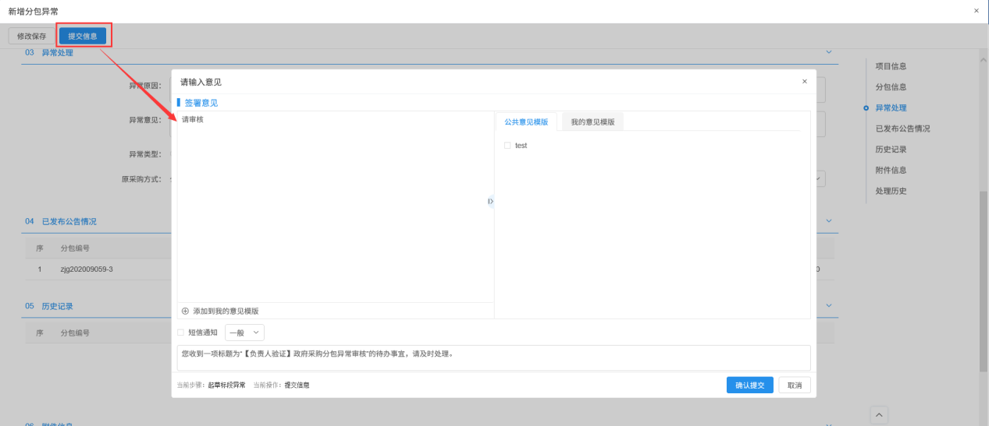
5、采购异常列表页面上，点击“编辑中”“审核不通过”状态下采购异常的“操作”按钮，可修改该采购异常信息。
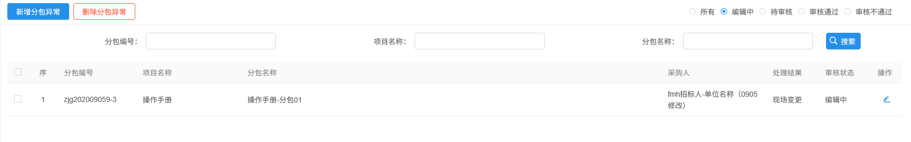
注：只有“编辑中”“审核不通过”状态下的采购异常才允许修改。
6、采购异常列表页面上，选中要删除的采购异常，点击“删除分包异常”按钮，可删除该采购异常。
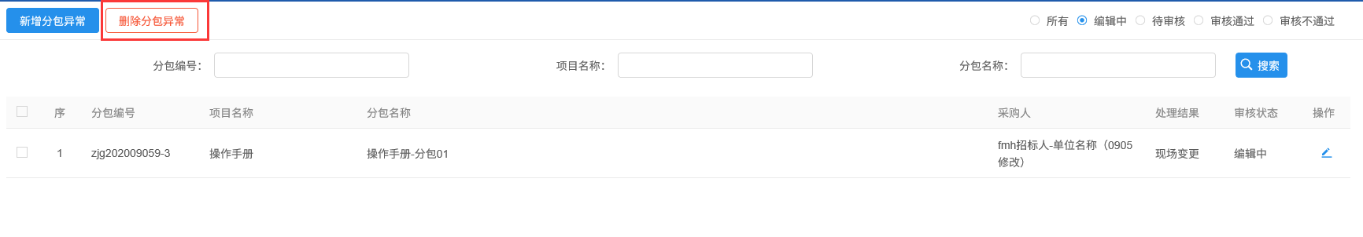
注：只有“编辑中”状态下的采购异常才允许删除。

      - 合同备案
前提条件：成交通知书审核通过。
基本功能：新增合同备案，提交中心审核。
操作步骤：
1、点击“采购合同－合同备案”菜单，进入新增合同备案页面。如下图：
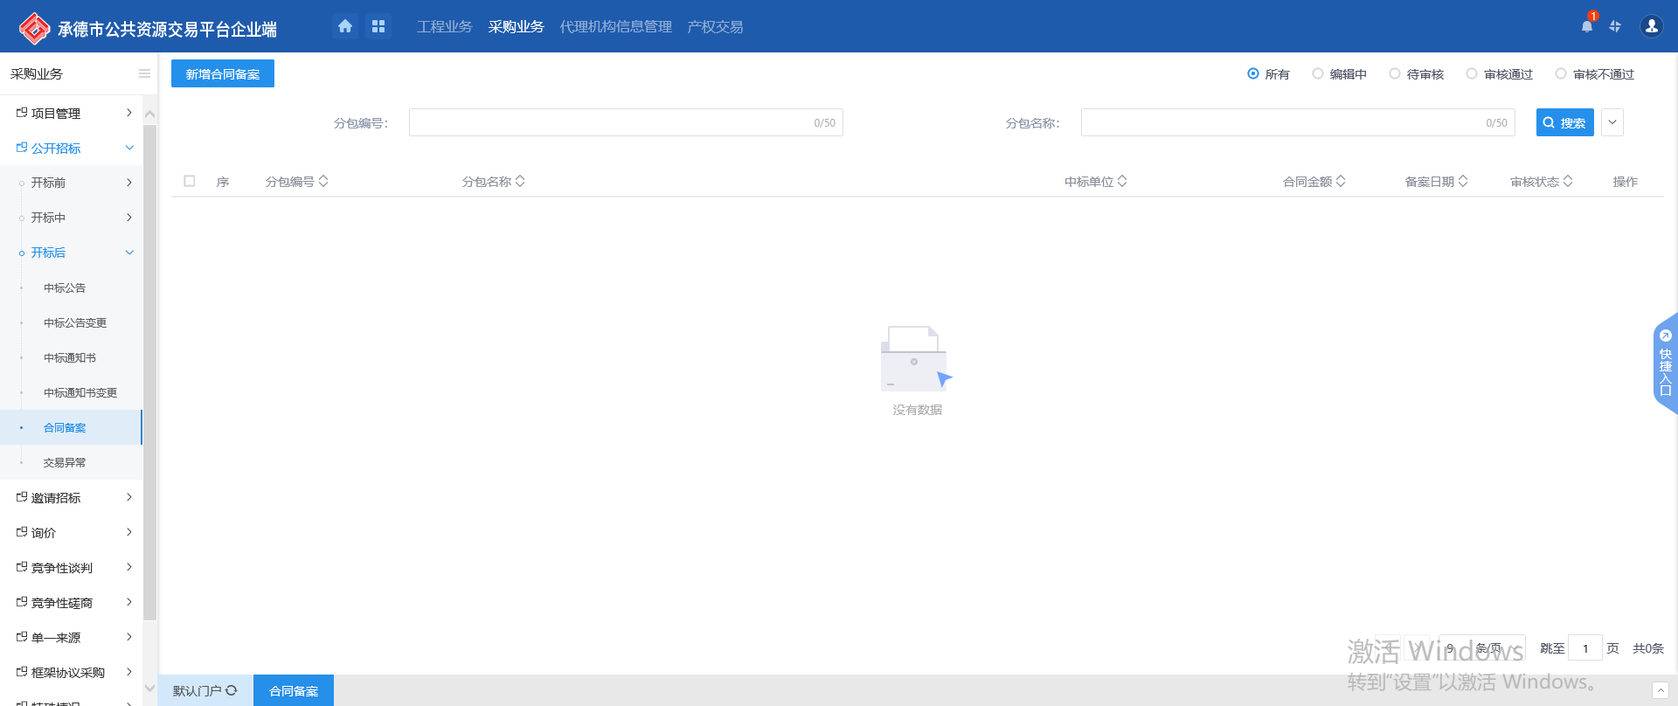
填写页面上的信息。
2、点击“提交信息”按钮，提交中心审核。如下图：
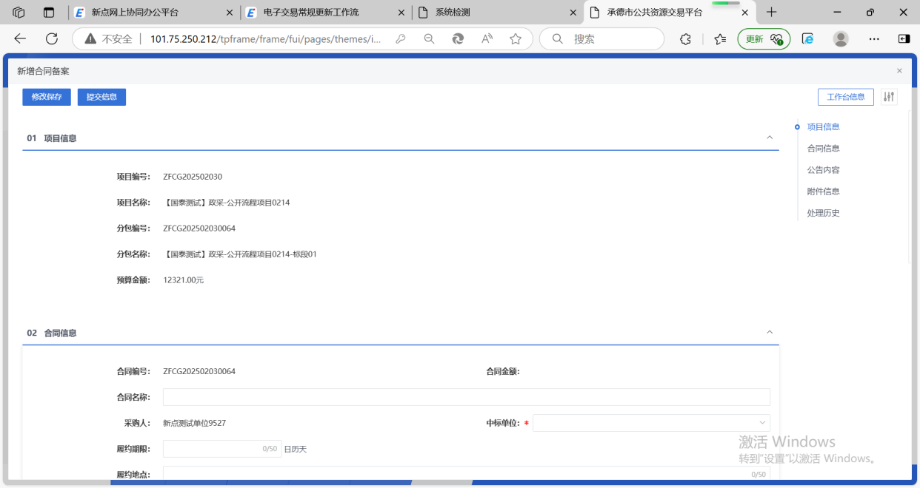
注：待审核的合同备案不允许修改，只允许查看。

